

**Азаматтық хал актілерін тіркеу мәселелері бойынша мемлекеттік көрсетілетін қызметтер регламенттерін бекіту туралы**

***Күшін жойған***

Қостанай облысы әкімдігінің 2016 жылғы 20 желтоқсандағы № 568 қаулысы. Қостанай облысының Әділет департаментінде 2017 жылғы 19 қаңтарда № 6810 болып тіркелді. Күші жойылды - Қостанай облысы әкімдігінің 2020 жылғы 24 қаңтардағы № 22 қаулысымен

      Ескерту. Күші жойылды - Қостанай облысы әкімдігінің 24.01.2020 № 22 қаулысымен (алғашқы ресми жарияланған күнінен кейін күнтізбелік он күн өткен соң қолданысқа енгізіледі).

      "Мемлекеттік көрсетілетін қызметтер туралы" 2013 жылғы 15 сәуірдегі Қазақстан Республикасы Заңының 16-бабына **сәйкес Қ**останай облысының әкімдігі **ҚАУЛЫ ЕТЕДІ**:

      1. Мыналар:

      1) осы қаулының 1-қосымшасына сәйкес "Бала тууды тіркеу, оның ішінде азаматтық хал актілерінің жазбаларына өзгерістер, толықтырулар мен түзетулер енгізу" мемлекеттік көрсетілетін қызмет регламенті;  
      2) осы қаулының 2-қосымшасына сәйкес "Азаматтық хал актілерін тіркеу туралы қайталама куәліктер немесе анықтамалар беру" мемлекеттік көрсетілетін қызмет регламенті;  
      3) осы қаулының 3-қосымшасына сәйкес "Атын, әкесінің атын, тегін ауыстыруды тіркеу, оның ішінде азаматтық хал актілері жазбаларына өзгерістер, толықтырулар мен түзетулер енгізу" мемлекеттік көрсетілетін қызмет регламенті;  
      4) осы қаулының 4-қосымшасына сәйкес "Қайтыс болуды тіркеу, оның ішінде азаматтық хал актілері жазбаларына өзгерістер, толықтырулар мен түзетулер енгізу" мемлекеттік көрсетілетін қызмет регламенті;  
      5) осы қаулының 5-қосымшасына сәйкес "Некені (ерлі-зайыптылықты) бұзуды тіркеу, оның ішінде азаматтық хал актілері жазбаларына өзгерістер, толықтырулар мен түзетулер енгізу" мемлекеттік көрсетілетін қызмет регламенті;  
      6) осы қаулының 6-қосымшасына сәйкес "Неке қиюды (ерлі-зайыптылықты) тіркеу, оның ішінде азаматтық хал актілері жазбаларына өзгерістер, толықтырулар мен түзетулер енгізу" мемлекеттік көрсетілетін қызмет регламенті;  
      7) осы қаулының 7-қосымшасына сәйкес "Әкелікті анықтауды тіркеу, оның ішінде азаматтық хал актілері жазбаларына өзгерістер, толықтырулар мен түзетулер енгізу" мемлекеттік көрсетілетін қызмет регламенті;  
      8) осы қаулының 8-қосымшасына сәйкес "Азаматтық хал актілерінің жазбаларын қалпына келтіру" мемлекеттік көрсетілетін қызмет регламенті;  
      9) осы қаулының 9-қосымшасына сәйкес "Бала асырап алуды тіркеу, оның ішінде азаматтық хал актілері жазбаларына өзгерістер, толықтырулар мен түзетулер енгізу" мемлекеттік көрсетілетін қызмет регламенті бекітілсін;  
      10) осы қаулының 10-қосымшасына сәйкес "Азаматтық хал актілері жазбаларын жою" мемлекеттік көрсетілетін қызмет регламенті.  
      Ескерту. 1-тармаққа өзгеріс енгізілді – Қостанай облысы әкімдігінің 21.08.2017 № 400 қаулысымен (алғашқы ресми жарияланған күнінен кейін күнтізбелік он күн өткен соң қолданысқа енгізіледі).  
      2. Қостанай облысы әкімдігінің:  
      2016 жылғы 12 мамырдағы № 220 "Азаматтық хал актілерін тіркеу мәселелері бойынша мемлекеттік көрсетілетін қызметтер регламенттерін бекіту туралы" (Нормативтік құқықтық актілерді мемлекеттік тіркеу тізілімінде № 6472 болып тіркелген, 2016 жылғы 27 маусымда "Әділет" ақпараттық-құқықтық жүйесінде жарияланған);  
      2016 жылғы 22 тамыздағы № 401 "Әкімдіктің 2016 жылғы 12 мамырдағы № 220 "Азаматтық хал актілерін тіркеу мәселелері бойынша мемлекеттік көрсетілетін қызметтер регламенттерін бекіту туралы" қаулысына өзгерістер енгізу туралы" (Нормативтік құқықтық актілерді мемлекеттік тіркеу тізілімінде № 6622 болып тіркелген, 2016 жылғы 23 қыркүйекте "Әділет" ақпараттық-құқықтық жүйесінде жарияланған) қаулыларының күші жойылды деп танылсын.  
      3. Осы қаулының орындалуын бақылау Қостанай облысы әкімі аппаратының басшысына жүктелсін.  
      4. Осы қаулы алғашқы ресми жарияланған күнінен кейін күнтізбелік он күн өткен соң қолданысқа енгізіледі.

|  |  |
| --- | --- |
| *Қостанай* *облысының әкімі* | *А. Мұхамбетов* |

|  |  |
| --- | --- |
|  | Әкімдіктің 2016 жылғы 20 желтоқсандағы № 568 қаулысына 1-қосымша |

**"Бала тууды тіркеу, оның ішінде азаматтық хал актілерінің жазбаларына өзгерістер, толықтырулар мен түзетулер енгізу" мемлекеттік көрсетілетін қызмет регламенті**

**1. Жалпы ережелер**

      1. "Бала тууды тіркеу, оның ішінде азаматтық хал актілерінің жазбаларына өзгерістер, толықтырулар мен түзетулер енгізу" мемлекеттік қызметін (бұдан әрі – мемлекеттік көрсетілетін қызмет) аудандардың және облыстық маңызы бар қалалардың жергілікті атқарушы органдары (бұдан әрі – көрсетілетін қызметті беруші) көрсетеді.  
      Өтінішті қабылдау және мемлекеттік қызмет көрсету нәтижесін беру мынадай баламалы негізде:  
      1) аудандардың және облыстық маңызы бар қалалардың жергілікті атқарушы органы, кенттердің, ауылдардың, ауылдық округтердің әкімдері;  
      2) "Азаматтарға арналған үкімет" мемлекеттік корпорациясы" коммерциялық емес акционерлік қоғамының Қостанай облысы бойынша филиалы – "Халыққа қызмет көрсету орталығы" департаменті (бұдан әрі – Мемлекеттік корпорация);  
      3) "электрондық үкіметтің" веб-порталы" (бұдан әрі – Портал) www.egov.kz арқылы жүзеге асырылады.  
      2. Мемлекеттік қызмет көрсету нысаны: электрондық/қағаз түрінде.  
      Ескерту. 2-тармақ жаңа редакцияда – Қостанай облысы әкімдігінің 21.08.2017 № 400 қаулысымен (алғашқы ресми жарияланған күнінен кейін күнтізбелік он күн өткен соң қолданысқа енгізіледі).  
      3. Мемлекеттік қызметті көрсетудің нәтижесі:  
      жеке басын куәландыратын құжатты көрсеткен кезде қағаз жеткізгіштегі туу туралы куәлік, енгізілген өзгерістерімен, толықтыруларымен және түзетулерімен қоса туу туралы қайталама куәлік не "Азаматтық хал актілерін тіркеу және апостильдеу мәселелері бойынша мемлекеттік көрсетілетін қызметтер стандарттарын бекіту туралы" Қазақстан Республикасы Әділет министрінің 2015 жылғы 17 сәуірдегі № 219 бұйрығымен бекітілген "Бала тууды тіркеу, оның ішінде азаматтық хал актілерінің жазбаларына өзгерістер, толықтырулар мен түзетулер енгізу" мемлекеттік қызмет стандартының (Нормативтік-құқықтық актілерді мемлекеттік тіркеу тізілімінде № 11374 болып тіркелген) (бұдан әрі – Стандарт) 10-тармағымен көзделген негіздер мен жағдайлар бойынша мемлекеттік қызмет көрсетуден бас тарту туралы дәлелді жауап.  
      Порталда көрсетілетін қызметті алушының "жеке кабинетіне" қызметті көрсетушінің уәкілетті адамының электрондық цифрлы қолтаңба (бұдан әрі – ЭЦҚ) қойылған электрондық құжат нысанында мемлекеттік қызмет көрсету нәтижесі берілетін күнінің белгіленгені туралы хабарлама не стандарттың 10-тармағымен қарастырылған жағдайларда және негіздер бойынша мемлекеттік қызмет көрсетуден бас тарту туралы электрондық құжат нысанындағы дәлелді жауап жолданады.  
      Мемлекеттік қызмет көрсету нәтижесін ұсыну нысаны: қағаз түрінде.

**2. Мемлекеттік қызмет көрсету процесінде көрсетілетін қызметті берушінің құрылымдық бөлімшелерінің (қызметкерлерінің) іс-қимыл тәртібін сипаттау**

      4. Мемлекеттік қызмет көрсету бойынша рәсімді (іс-қимылды) бастауға негіздеме Стандарттың 9-тармағына сәйкес өтініш пен құжаттар (бұдан әрі – құжаттар топтамасы), не көрсетілетін қызметті алушының ЭЦҚ-мен куәландырылған электрондық құжат нысанындағы сұрау салуы болып табылады.  
      5. Мемлекеттік қызмет көрсету процесінің құрамына кіретін рәсімнің (іс-қимылдың) мазмұны, оның орындалу ұзақтығы:  
      1) көрсетілетін қызметті берушінің кеңсе қызметкері құжаттар топтамасын қабылдайды және тіркейді және көрсетілетін қызметті берушінің басшысына береді, 15 (он бес) минут.  
      Рәсімнің (іс-қимылдың) нәтижесі – құжаттар топтамасын қабылдау және тіркеу;  
      2) көрсетілетін қызметті берушінің басшысы жауапты орындаушыны айқындайды және тиісті бұрыштама қояды және жауапты орындаушыға береді, 4 (төрт) сағат.  
      Рәсімнің (іс-қимылдың) нәтижесі – көрсетілетін қызметті беруші басшысының бұрыштамасы;

      3) көрсетілетін қызметті берушінің жауапты орындаушысы мемлекеттік қызмет көрсету нәтижесінің жобасын дайындайды және көрсетілетін қызметті берушінің басшысына береді - 1 (бір) жұмыс күні;

      баланың туған күнінен бастап үш жұмыс күні өткеннен кейін баланың тууы туралы өтініш берілген жағдайда, мемлекеттік көрсетілетін қызмет 6 (алты) жұмыс күні ішінде көрсетіледі;

      Стандарттың 9-тармағында белгіленген құжаттарды қосымша тексеру қажет болған кезде, қызмет көрсету мерзімі көрсетілетін қызметті алушыны күнтізбелік 2 (екі) күн ішінде хабардар ете отырып, күнтізбелік 29 (жиырма тоғыз) күннен аспайтын уақытқа ұзартылады;

      азаматтық хал актісі жазбасына өзгерістер, толықтырулар мен түзетулер енгізу туралы өтініш - 6 (алты) жұмыс күні (қабылданған күн мемлекеттік қызмет көрсету мерзіміне кірмейді), басқа мемлекеттік органдарға сұрау салу қажет болған кезде қызмет көрсету мерзімі көрсетілетін қызметті алушыны күнтізбелік 2 (екі) күн ішінде хабардар ете отырып, күнтізбелік 29 (жиырма тоғыз) күннен аспайтын уақытқа ұзартылады.

      Рәсімнің (іс-қимылдың) нәтижесі – мемлекеттік қызмет көрсету нәтижесінің жобасы;  
      4) көрсетілетін қызметті берушінің басшысы мемлекеттік қызмет көрсету нәтижесінің жобасына қол қояды және кеңсе қызметкеріне береді, 4 (төрт) сағат.  
      Рәсімнің (іс-қимылдың) нәтижесі – қол қойылған мемлекеттік қызмет көрсету нәтижесі;  
      5) көрсетілетін қызметті берушінің кеңсе қызметкері мемлекеттік қызмет көрсету нәтижесін береді, 15 (он бес) минут.  
      Рәсімнің (іс-қимылдың) нәтижесі - мемлекеттік қызмет көрсету нәтижесін беру.  
      Ескерту. 5-тармаққа өзгеріс енгізілді – Қостанай облысы әкімдігінің 21.08.2017 № 400 қаулысымен (алғашқы ресми жарияланған күнінен кейін күнтізбелік он күн өткен соң қолданысқа енгізіледі).

**3. Мемлекеттік қызмет көрсету процесінде көрсетілетін қызметті берушінің құрылымдық бөлімшелерінің (қызметкерлерінің) өзара іс-қимыл тәртібін сипаттау**

      6. Мемлекеттік қызмет көрсету процесіне қатысатын көрсетілетін қызметті берушінің құрылымдық бөлімшелерінің тізбесі:  
      көрсетілетін қызметті берушінің кеңсе қызметкері;  
      көрсетілетін қызметті берушінің басшысы;  
      көрсетілетін қызметті берушінің жауапты орындаушысы.  
      7. Көрсетілетін қызметті берушінің құрылымдық бөлімшелері (қызметкерлері) арасындағы рәсімдердің (іс-қимылдардың) реттілігін сипаттау:  
      1) көрсетілетін қызметті берушінің кеңсе қызметкері құжаттар топтамасын қабылдау мен тіркеуді жүргізеді және көрсетілетін қызметті берушінің басшысына береді, 15 (он бес) минут;  
      2) көрсетілетін қызметті берушінің басшысы жауапты орындаушыны айқындайды және тиісті бұрыштама қояды және жауапты орындаушыға береді, 4 (төрт) сағат;

      3) көрсетілетін қызметті берушінің жауапты орындаушысы мемлекеттік қызмет көрсету нәтижесінің жобасын дайындайды және көрсетілетін қызметті берушінің басшысына береді, 1 (бір) жұмыс күні;

      баланың туған күнінен бастап үш жұмыс күні өткеннен кейін баланың тууы туралы өтініш берілген жағдайда, мемлекеттік көрсетілетін қызмет 6 (алты) жұмыс күні ішінде көрсетіледі;

      Стандарттың 9-тармағында белгіленген құжаттарды қосымша тексеру қажет болған кезде, қызмет көрсету мерзімі көрсетілетін қызметті алушыны күнтізбелік 2 (екі) күн ішінде хабардар ете отырып, күнтізбелік 29 (жиырма тоғыз) күннен аспайтын уақытқа ұзартылады;

      азаматтық хал актісі жазбасына өзгерістер, толықтырулар мен түзетулер енгізу туралы өтініш - 6 (алты) жұмыс күні (қабылданған күн мемлекеттік қызмет көрсету мерзіміне кірмейді), басқа мемлекеттік органдарға сұрау салу қажет болған кезде қызмет көрсету мерзімі көрсетілетін қызметті алушыны күнтізбелік 2 (екі) күн ішінде хабардар ете отырып, күнтізбелік 29 (жиырма тоғыз) күннен аспайтын уақытқа ұзартылады;  
      4) көрсетілетін қызметті берушінің басшысы мемлекеттік қызмет көрсету нәтижесінің жобасына қол қояды және кеңсе қызметкеріне береді, 4 (төрт) сағат;  
      5) көрсетілетін қызметті берушінің кеңсе қызметкері көрсетілетін қызметті алушыға мемлекеттік қызмет көрсету нәтижесін береді, 15 (он бес) минут.  
      Ескерту. 7-тармаққа өзгеріс енгізілді – Қостанай облысы әкімдігінің 21.08.2017 № 400 қаулысымен (алғашқы ресми жарияланған күнінен кейін күнтізбелік он күн өткен соң қолданысқа енгізіледі).

**4. "Азаматтарға арналған үкімет" мемлекеттік корпорациясымен және (немесе) өзге де көрсетілетін қызметті берушілермен өзара іс-қимыл жасасу тәртібін, сондай-ақ мемлекеттік қызмет көрсету процесінде ақпараттық жүйелерді пайдалану тәртібін сипаттау**

      8. Мемлекеттік корпорацияға жүгіну тәртібін сипаттау, көрсетілетін қызметті алушының сұрау салуын өңдеу ұзақтығы:  
      1) Мемлекеттік корпорация қызметкері ұсынылған құжаттар топтамасының толықтығын тексереді 15 (он бес) минут ішінде:  
      Стандарттың 10-тармағында көзделген негіздер бойынша мемлекеттік қызмет көрсетуден бас тартады және Стандарттың 3-қосымшасына сәйкес нысан бойынша құжаттар топтамасын қабылдаудан бас тарту туралы қолхат береді;  
      құжаттар топтамасының толық ұсынылған жағдайында сұрау салудың нөмірі мен қабылданған күні, сұратылып отырған мемлекеттік көрсетілетін қызметтің түрі, қоса берілген құжаттардың саны мен атауы, құжаттарды беру күні (уақыты) және орны, құжаттарды ресімдеуге қабылдаған Мемлекеттік корпорация қызметкерінің тегі, аты, әкесінің аты, көрсетілетін қызметті алушының тегі, аты, әкесінің аты (бар болған жағдайда), уәкілетті өкілдің тегі, аты, әкесінің аты (бар болған жағдайда) және олардың байланыс телефондары көрсетілген (бұдан әрі - тиісті құжаттардың қабылданғаны туралы қолхат) қолхат береді;  
      2) Мемлекеттік корпорация қызметкері, егер Қазақстан Республикасының заңнамасында өзгеше көзделмесе, ақпараттық жүйелердегі заңмен қорғалатын құпияларды құрайтын мәліметтерді пайдалануға көрсетілетін қызметті алушының жазбаша келісімін алады 5 (бес) минут;  
      3) Мемлекеттік корпорация қызметкері құжаттар топтамасын көрсетілетін қызметті берушіге курьерлік немесе осыған уәкілетті өзге де байланыс арқылы жолдайды, 1 (бір) күн ішінде;  
      4) көрсетілетін қызметті беруші мемлекеттік қызмет көрсету нәтижесін осы Регламенттің 7-тармағында көрсетілген мерзімде Мемлекеттік корпорацияға дайындайды және Мемлекеттік корпорацияға жолдайды;  
      5) Мемлекеттік корпорацияда дайын құжаттарды беру көрсетілетін қызметті алушының (немесе нотариатта куәландырылған сенімхат бойынша өкілінің) жеке басын куәландыратын құжатты көрсеткен кезде қолхат негізінде жүзеге асырылады, 15 (он бес) минут.  
      9. Портал арқылы мемлекеттік қызмет көрсету кезінде көрсетілетін қызметті беруші мен көрсетілетін қызметті алушының іс-қимылдарының тәртібі:  
      1) көрсетілетін қызметті алушы жеке сәйкестендіру нөмірі (бұдан әрі – ЖСН), ЭЦҚ арқылы порталда тіркелуді, авторизациялауды жүзеге асырады;  
      2) көрсетілетін қызметті алушының электрондық мемлекеттік қызметті таңдауы, электрондық сұрау салу жолдарын толтыруы және құжаттар топтамасын бекітуі;  
      3) көрсетілетін қызметті алушының ЭЦҚ-сы арқылы электрондық мемлекеттік қызметті көрсету үшін электрондық сұрау салуды куәландыру;  
      4) көрсетілетін қызметті берушінің электрондық сұрау салуды өңдеуі (тексеруі, тіркеуі);  
      5) көрсетілетін қызметті алушының электрондық сұрау салу мәртебесі мен мемлекеттік қызмет көрсету мерзімі туралы хабарламаны порталда көрсетілетін қызметті алушының "жеке кабинетінде" алуы;  
      6) көрсетілетін қызметті берушінің көрсетілетін қызметті алушының "жеке кабинетіне" мемлекеттік қызмет көрсету нәтижесін ЭЦҚ қойылған электрондық құжат нысанында жолдауы;  
      7) көрсетілетін қызметті алушының мемлекеттік қызмет көрсету нәтижесін Порталда көрсетілетін қызметті алушының "жеке кабинетінде" алуы.  
      Портал арқылы мемлекеттік қызмет көрсетуге тартылған ақпараттық жүйелердің функционалдық өзара іс-қимыл диаграммасы осы Регламенттің 1-қосымшасында көрсетілген.  
      10. Мемлекеттік қызмет көрсету процесінде рәсімдердің (іс-қимылдардың) ретін, көрсетілетін қызметті берушінің құрылымдық бөлімшелерінің (қызметкерлерінің) өзара іс-қимылдарының толық сипаттамасы, сонымен қатар өзге де көрсетілетін қызметті берушілермен және (немесе) халыққа қызмет көрсету орталығымен өзара іс-қимыл тәртібінің және мемлекеттік қызмет көрсету процесінде ақпараттық жүйелерді қолдану тәртібінің сипаттамасы мемлекеттік қызмет көрсетудің бизнес-процестерінің анықтамалығында осы Регламенттің 2-қосымшасына сәйкес көрсетіледі.

|  |  |
| --- | --- |
|  | "Бала тууды тіркеу, оның ішінде азаматтық хал актілерінің жазбаларына өзгерістер, толықтырулар мен түзетулер енгізу" мемлекеттік көрсетілетін қызмет регламентіне 1-қосымша |

**"Электрондық үкімет" порталы арқылы мемлекеттік қызмет көрсету кезіндегі функционалдық өзара іс-қимыл диаграммасы**

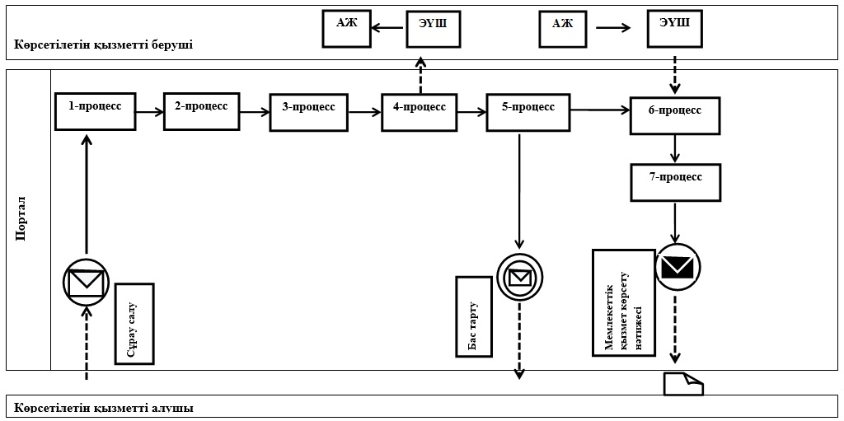

|  |  |
| --- | --- |
|  | "Бала тууды тіркеу, оның ішінде азаматтық хал актілерінің жазбаларына өзгерістер, толықтырулар мен түзетулер енгізу" мемлекеттік көрсетілетін қызмет регламентіне 2-қосымша |

**"Бала тууды тіркеу, оның ішінде азаматтық хал актілерінің жазбаларына өзгерістер, толықтырулар мен түзетулер енгізу" мемлекеттік қызмет көрсетудің бизнес-процестерінің анықтамалығы**

      Ескерту. 2-қосымша жаңа редакцияда – Қостанай облысы әкімдігінің 21.08.2017 № 400 қаулысымен (алғашқы ресми жарияланған күнінен кейін күнтізбелік он күн өткен соң қолданысқа енгізіледі).

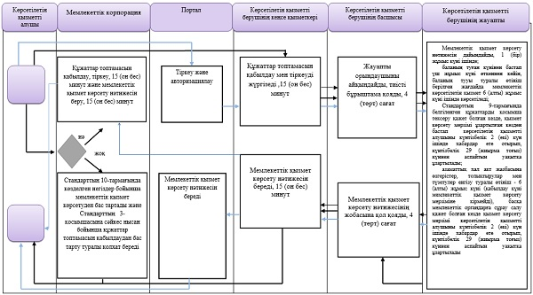

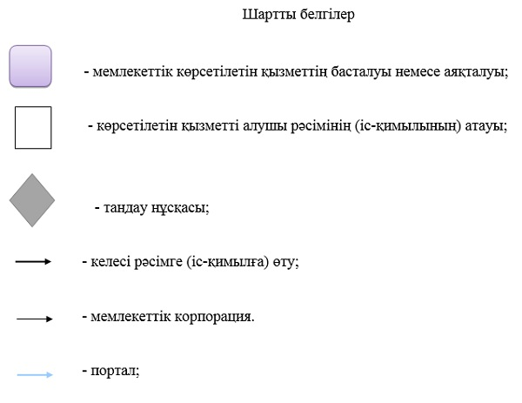

|  |  |
| --- | --- |
|  | Әкімдіктің 2016 жылғы 20 желтоқсандағы № 568 қаулысына 2-қосымша |

**"Азаматтық хал актілерін тіркеу туралы қайталама куәліктер немесе анықтамалар беру" мемлекеттік көрсетілетін қызмет регламенті**

**1. Жалпы ережелер**

      1. Қазакстан Республикасы Әділет министрінің 2015 жылғы 17 сәуірдегі № 219 "Азаматтық хал актілерін тіркеу және апостильдеу мәселелері бойынша мемлекеттік көрсетілетін қызметтер стандарттарын бекіту туралы" бұйрығымен (Нормативтік құқықтық актілерді мемлекеттік тіркеу тізілімінде № 11374 болып тіркелген) бекітілген "Азаматтық хал актілерін тіркеу туралы қайталама куәліктер немесе анықтамалар беру" мемлекеттік қызметін (бұдан әрі – Стандарт) (бұдан әрі – мемлекеттік көрсетілетін қызмет) аудандардың және облыстық маңызы бар қалалардың жергілікті атқарушы органдары (бұдан әрі – көрсетілетін қызметті беруші) көрсетеді.  
      Өтінішті қабылдау және мемлекеттік қызмет көрсету нәтижесін беру мынадай баламалы негізде:  
      1) "Азаматтарға арналған үкімет" мемлекеттік корпорациясы" коммерциялық емес акционерлік қоғамының Қостанай облысы бойынша филиалы – "Халыққа қызмет көрсету орталығы" департаменті (бұдан әрі – Мемлекеттік корпорация);  
      2) "электрондық үкіметтің" www.egov.kz веб-порталы" (бұдан әрі – Портал) арқылы жүзеге асырылады.  
      2. Мемлекеттік қызмет көрсету нысаны: электрондық/қағаз түрінде.  
      Ескерту. 2-тармақ жаңа редакцияда – Қостанай облысы әкімдігінің 21.08.2017 № 400 қаулысымен (алғашқы ресми жарияланған күнінен кейін күнтізбелік он күн өткен соң қолданысқа енгізіледі).  
      3. Көрсетілетін мемлекеттік қызметтің нәтижесі:  
      1) Мемлекеттік корпорацияда - жеке басын куәландыратын құжатты көрсеткен кезде қағаз жеткізгіштегі азаматтық хал актілерін тіркеу туралы қайталама куәлік немесе анықтама беру не стандарттың 10-тармағымен көзделген негіздер мен жағдайлар бойынша мемлекеттік қызмет көрсетуден бас тарту туралы дәлелді жауап;  
      2) порталда:  
      қайталама куәлік алған кезде - электрондық құжат нысанындағы көрсетілетін қызметті берушінің уәкілетті тұлғасының электрондық цифрлық қолтаңбасымен (бұдан әрі – ЭЦҚ) куәландырылған электрондық өтінішті қабылдағаны туралы хабарлама не Стандарттың 10-тармағымен көзделген жағдайларда және негіздер бойынша мемлекеттік қызмет көрсетуден бас тарту туралы электрондық құжат нысанындағы дәлелді жауап;  
      электрондық құжат нысанындағы көрсетілетін қызметті берушінің уәкілетті адамының ЭЦҚ куәландырылған азаматтық хал актілерін тіркеу туралы анықтамалар алу.  
      Мемлекеттік қызмет көрсету нәтижесін ұсыну нысаны: қағаз түрінде.

**2. Мемлекеттік қызмет көрсету процесінде көрсетілетін қызметті берушінің құрылымдық бөлімшелерінің (қызметкерлерінің) іс-қимыл тәртібін сипаттау**

      4. Мемлекеттік қызмет көрсетілетін қызметті берушінің құрылымдық бөлімшелері (қызметкерлері) арқылы көрсетілмейді.

**3. Мемлекеттік қызмет көрсету процесінде көрсетілетін қызметті берушінің құрылымдық бөлімшелерінің (қызметкерлерінің) өзара іс-қимыл тәртібін сипаттау**

      5. Мемлекеттік қызмет көрсетілетін қызметті берушінің құрылымдық бөлімшелері (қызметкерлері) арқылы көрсетілмейді.

**4. "Азаматтарға арналған үкімет" мемлекеттік корпорациясымен және (немесе) өзге де көрсетілетін қызметті берушілермен өзара іс-қимыл жасасу тәртібін, сондай-ақ мемлекеттік қызмет көрсету процесінде ақпараттық жүйелерді пайдалану тәртібін сипаттау**

      6. Мемлекеттік корпорацияға жүгіну тәртібін сипаттау, көрсетілетін қызметті алушының сұрау салуын өңдеу ұзақтығы:  
      1) Мемлекеттік корпорация қызметкері ұсынылған құжаттар топтамасының толықтығын тексереді, 15 (он бес) минут ішінде:  
      Стандарттың 10-тармағында көзделген негіздер бойынша мемлекеттік қызмет көрсетуден бас тартады және Стандарттың 3-қосымшасына сәйкес нысан бойынша құжаттар топтамасын қабылдаудан бас тарту туралы қолхат береді;  
      құжаттар топтамасының толық ұсынылған жағдайында сұрау салудың нөмірі мен қабылданған күні, сұратылып отырған мемлекеттік көрсетілетін қызметтің түрі, қоса берілген құжаттардың саны мен атауы, құжаттарды беру күні (уақыты) және орны, құжаттарды ресімдеуге қабылдаған Мемлекеттік корпорация қызметкерінің тегі, аты, әкесінің аты, көрсетілетін қызметті алушының тегі, аты, әкесінің аты (бар болған жағдайда), уәкілетті өкілдің тегі, аты, әкесінің аты (бар болған жағдайда) және олардың байланыс телефондары көрсетілген қолхат береді;  
      Мемлекеттік корпорация қызметкері, егер Қазақстан Республикасының заңдарында өзгеше көзделмесе, көрсетілетін қызметті алушыдан ақпараттық жүйелерде қамтылған заңмен қорғалатын құпияны құрайтын мәліметтерді пайдалануға жазбаша келісімін алады;  
      2) Мемлекеттік корпорация қызметкері құжаттар топтамасын көрсетілетін қызметті берушіге курьерлік немесе осыған уәкілетті өзге де байланыс арқылы жібереді, 1 (бір) күн ішінде, қабылдау күні мемлекеттік қызмет көрсету мерзіміне кірмейді;  
      3) көрсетілетін қызметті беруші мемлекеттік қызмет көрсету нәтижесін дайындайды және Мемлекеттік корпорацияға Стандарттың 4-тармағында көрсетілген мерзімде жібереді;  
      4) Мемлекеттік корпорацияда дайын құжаттарды беру көрсетілетін қызметті алушының (немесе нотариат куәландырған сенімхат бойынша өкілінің) жеке басын куәландыратын құжатты ұсынуы арқылы қолхат негізінде жүзеге асырылады, 15 (он бес) минут.  
      7. Портал арқылы мемлекеттік қызмет көрсету кезінде көрсетілетін қызметті беруші мен көрсетілетін қызметті алушының іс-қимыл тәртібін сипаттау:  
      1) көрсетілетін қызметті алушы жеке сәйкестендіру нөмірі (бұдан әрі – ЖСН), ЭЦҚ арқылы порталда тіркелуді, авторизациялауды жүзеге асырады;  
      2) көрсетілетін қызметті алушының электрондық мемлекеттік қызметті таңдауы, электрондық сұрау салу жолдарын толтыруы және құжаттар топтамасын бекітуі;  
      3) көрсетілетін қызметті алушының ЭЦҚ-сы арқылы электрондық мемлекеттік қызметті көрсету үшін электрондық сұрау салуды куәландыру;  
      4) көрсетілетін қызметті берушінің электрондық сұрау салуды өңдеуі (тексеруі, тіркеуі);  
      5) Порталда көрсетілетін қызметті алушының "жеке кабинетінде" электрондық сұрау салудың мәртебесі мен мемлекеттік қызмет көрсетудің мерзімі туралы хабарламаны көрсетілетін қызметті алушының алуы;  
      6) көрсетілетін қызметті берушінің көрсетілетін қызметті алушының "жеке кабинетіне" мемлекеттік қызмет көрсету нәтижесін ЭЦҚ қойылған электрондық құжат нысанында жіберуі;  
      7) көрсетілетін қызметті алушының мемлекеттік қызмет көрсету нәтижесін Порталда көрсетілетін қызметті алушының "жеке кабинетінде" алуы.  
      Портал арқылы мемлекеттік қызмет көрсетуге тартылған ақпараттық жүйелердің функционалдық өзара іс-қимыл диаграммасы осы Регламенттің 1-қосымшасында көрсетілген.  
      8. Мемлекеттік қызмет көрсету процесінде рәсімдердің (іс-қимылдардың) ретін, көрсетілетін қызметті берушінің құрылымдық бөлімшелерінің (қызметкерлерінің) өзара іс-қимылдарының толық сипаттамасы мемлекеттік қызмет көрсетудің бизнес-процестерінің анықтамалығында осы Регламенттің 2-қосымшасына сәйкес көрсетіледі.

|  |  |
| --- | --- |
|  | "Азаматтық хал актілерін тіркеу туралы қайталама куәліктер немесе анықтамалар беру" мемлекеттік көрсетілетін қызмет регламентіне 1-қосымша |

**"Электрондық үкімет" порталы арқылы мемлекеттік қызмет көрсету кезіндегі функционалдық өзара іс-қимыл диаграммасы**

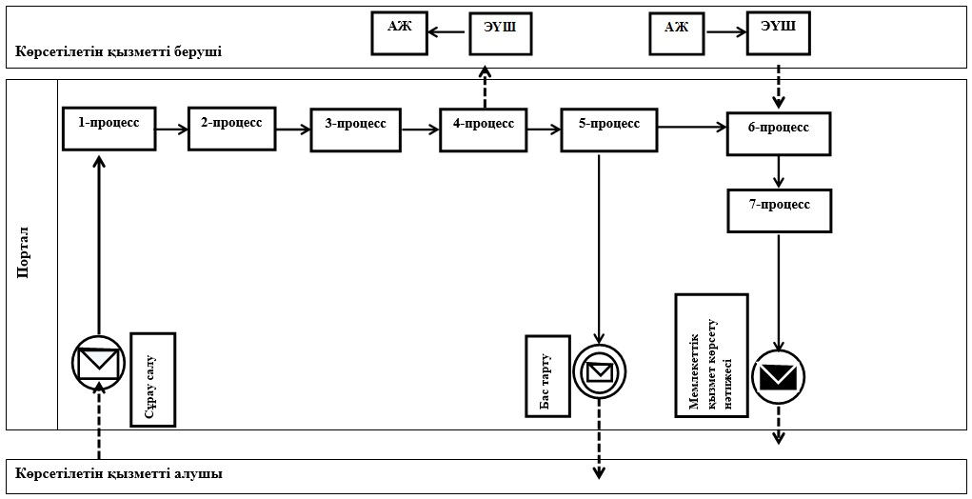

|  |  |
| --- | --- |
|  | "Азаматтық хал актілерін тіркеу туралы қайталама куәліктер немесе анықтамалар беру" мемлекеттік көрсетілетін қызмет регламентіне 2-қосымша |

**"Азаматтық хал актілерін тіркеу туралы қайталама куәліктер немесе анықтамалар беру" мемлекеттік қызмет көрсетудің бизнес-процестерінің анықтамалығы**

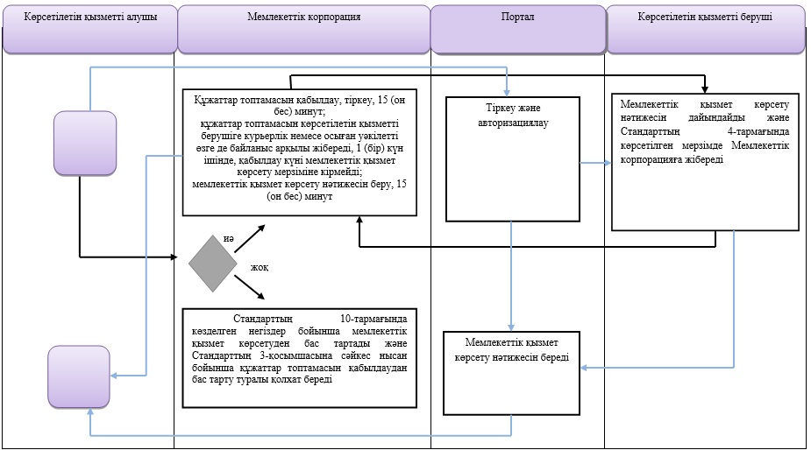

**Шартты белгілер**

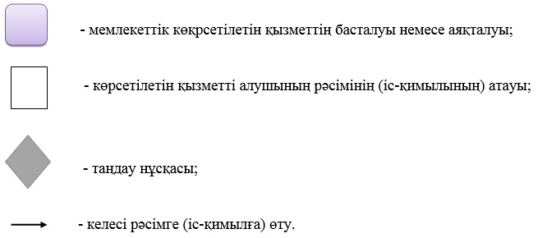

|  |  |
| --- | --- |
|  | Әкімдіктің 2016 жылғы 20 желтоқсандағы № 568 қаулысына 3-қосымша |

**"Атын, әкесінің атын, тегін ауыстыруды тіркеу, оның ішінде азаматтық хал актілері жазбаларына өзгерістер, толықтырулар мен түзетулер енгізу" мемлекеттік көрсетілетін қызмет регламенті**

**1. Жалпы ережелер**

      1. "Атын, әкесінің атын, тегін ауыстыруды тіркеу, оның ішінде азаматтық хал актілері жазбаларына өзгерістер, толықтырулар мен түзетулер енгізу" мемлекеттік қызметін (бұдан әрі - мемлекеттік көрсетілетін қызмет) аудандардың және облыстық маңызы бар қалалардың жергілікті атқарушы органдары (бұдан әрі - көрсетілетін қызметті беруші) көрсетеді.  
      Өтінішті қабылдау және мемлекеттік қызмет көрсету нәтижесін беру мынадай баламалы негізде:  
      1) аудандардың және облыстық маңызы бар қалалардың жергілікті атқарушы органы, кенттердің, ауылдардың, ауылдық округтердің әкімдері;  
      2) "Азаматтарға арналған үкімет" мемлекеттік корпорациясы" коммерциялық емес акционерлік қоғамының Қостанай облысы бойынша филиалы – "Халыққа қызмет көрсету орталығы" департаменті (бұдан әрі – Мемлекеттік корпорация);  
      3) "электрондық үкіметтің" www.egov.kz веб порталы" (бұдан әрі - Портал) арқылы жүзеге асырылады.  
      2. Мемлекеттік қызмет көрсету нысаны: электрондық/қағаз түрінде.  
      Ескерту. 2-тармақ жаңа редакцияда – Қостанай облысы әкімдігінің 21.08.2017 № 400 қаулысымен (алғашқы ресми жарияланған күнінен кейін күнтізбелік он күн өткен соң қолданысқа енгізіледі).  
      3. Мемлекеттік қызметті көрсетудің нәтижесі:  
      жеке басын куәландыратын құжатты көрсеткен кезде қағаз жеткізгіштегі атын, әкесінің атын, тегін ауыстыру туралы куәлік, туу туралы куәлік (тууы туралы актілер жазбасына өзгерістер енгізілген жағдайларда), енгізілген өзгерістерімен, толықтыруларымен және түзетулерімен қоса атын, әкесінің атын, тегін ауыстыру туралы қайталама куәлік не "Азаматтық хал актілерін тіркеу және апостильдеу мәселелері бойынша мемлекеттік көрсетілетін қызметтер стандарттарын бекіту туралы" Қазақстан Республикасы Әділет министрінің 2015 жылғы 17 сәуірдегі № 219 бұйрығымен бекітілген "Атын, әкесінің атын, тегін ауыстыруды тіркеу, оның ішінде азаматтық хал актілері жазбаларына өзгерістер, толықтырулар мен түзетулер енгізу" мемлекеттік қызмет стандартының (Нормативтік-құқықтық актілерді мемлекеттік тіркеу тізілімінде № 11374 болып тіркелген) (бұдан әрі – Стандарт) 10-тармағымен көзделген негіздер мен жағдайлар бойынша мемлекеттік қызмет көрсетуден бас тарту туралы дәлелді жауап.  
      Порталда көрсетілетін қызметті алушының "жеке кабинетіне" қызмет берушінің уәкілетті адамының электрондық цифрлық қолтаңбасы (бұдан әрі – ЭЦҚ) қойылған электрондық құжат нысанында электрондық өтініштің қабылданғаны және атын, әкесінің атын, тегін ауыстыруды тіркеу күнінің тағайындалғаны туралы хабарлама не стандарттың 10-тармағында көзделген негіздер бойынша және жағдайларда мемлекеттік қызмет көрсетуден бас тарту туралы электронды құжат нысанындағы дәлелді жауап жолданады.  
      Мемлекеттік қызмет көрсету нәтижесінің нысаны: қағаз түрінде.

**2. Мемлекеттік қызмет көрсету процесінде көрсетілетін қызметті берушінің құрылымдық бөлімшелерінің (қызметкерлерінің) іс-қимыл тәртібін сипаттау**

      4. Мемлекеттік қызмет көрсету бойынша рәсімді (іс-қимылды) бастауға негіздеме Стандарттың 9-тармағына сәйкес өтініш пен құжаттар (бұдан әрі – құжаттар топтамасы), не көрсетілетін қызметті алушының ЭЦҚ-мен куәландырылған электрондық құжат нысанындағы сұрау салуы болып табылады.  
      5. Мемлекеттік қызметті көрсету процесінің құрамына кіретін рәсімнің (іс-қимылдың) мазмұны:  
      1) көрсетілетін қызметті берушінің кеңсе қызметкері құжаттар топтамасын қабылдайды және тіркейді және көрсетілетін қызметті берушінің басшысына береді, 15 (он бес) минут.  
      Рәсімнің (іс-қимылдың) нәтижесі - құжаттар топтамасын қабылдау және тіркеу;  
      2) көрсетілетін қызметті берушінің басшысы жауапты орындаушыны айқындайды және тиісті бұрыштама қояды және жауапты орындаушыға береді, 4 (төрт) сағат.  
      Рәсімнің (іс-қимылдың) нәтижесі - көрсетілетін қызметті беруші басшысының бұрыштамасы;

      3) көрсетілетін қызметті берушінің жауапты орындаушысы мемлекеттік қызмет көрсету нәтижесінің жобасын дайындайды және көрсетілетін қызметті берушінің басшысына береді – 6 (алты) жұмыс күні (қабылданған күн мемлекеттік қызмет көрсету мерзіміне кірмейді), басқа мемлекеттік органдарға сұрау салу қажет болған кезде қызмет көрсету мерзімі көрсетілетін қызметті алушыны күнтізбелік 2 (екі) күн ішінде хабардар ете отырып, күнтізбелік 29 (жиырма тоғыз) күннен аспайтын уақытқа ұзартылады;

      азаматтық хал актісі жазбасына өзгерістер, толықтырулар мен түзетулер енгізу туралы өтініш – 6 (алты) жұмыс күні (қабылданған күн мемлекеттік қызмет көрсету мерзіміне кірмейді), басқа мемлекеттік органдарға сұрау салу қажет болған кезде, қызмет көрсету мерзімі көрсетілетін қызметті алушыны күнтізбелік 2 (екі) күн ішінде хабардар ете отырып, күнтізбелік 29 (жиырма тоғыз) күннен аспайтын уақытқа ұзартылады;

      Рәсімнің (іс-қимылдың) нәтижесі – мемлекеттік қызмет көрсету нәтижесінің жобасы;  
      4) көрсетілетін қызметті берушінің басшысы мемлекеттік қызмет көрсету нәтижесінің жобасына қол қояды және кеңсе қызметкеріне береді, 4 (төрт) сағат.  
      5) көрсетілетін қызметті берушінің кеңсе қызметкері мемлекеттік қызмет көрсету нәтижесін береді, 15 (он бес) минут.  
      Рәсімнің (іс-қимылдың) нәтижесі - мемлекеттік қызмет көрсету нәтижесін беру.  
      Ескерту. 5-тармаққа өзгеріс енгізілді – Қостанай облысы әкімдігінің 21.08.2017 № 400 қаулысымен (алғашқы ресми жарияланған күнінен кейін күнтізбелік он күн өткен соң қолданысқа енгізіледі).

**3. Мемлекеттік қызмет көрсету процесінде көрсетілетін қызметті берушінің құрылымдық бөлімшелерінің (қызметкерлерінің) өзара іс-қимыл тәртібін сипаттау**

      6. Мемлекеттік қызмет көрсету процесіне қатысатын көрсетілетін қызметті берушінің құрылымдық бөлімшелерінің тізбесі:  
      көрсетілетін қызметті берушінің кеңсе қызметкері;  
      көрсетілетін қызметті берушінің басшысы;  
      көрсетілетін қызметті берушінің жауапты орындаушысы.  
      7. Көрсетілетін қызметті берушінің құрылымдық бөлімшелері (қызметкерлері) арасындағы рәсімдердің (іс-қимылдардың) реттілігін сипаттау:  
      1) көрсетілетін қызметті берушінің кеңсе қызметкері құжаттар топтамасын қабылдау мен тіркеуді жүргізеді және көрсетілетін қызметті берушінің басшысына қарауға береді, 15 (он бес) минут;  
      2) көрсетілетін қызметті берушінің басшысы жауапты орындаушыны айқындайды және тиісті бұрыштама қояды және жауапты орындаушыға береді, 4 (төрт) сағат;

      3) көрсетілетін қызметті берушінің жауапты орындаушысы мемлекеттік қызмет көрсету нәтижесінің жобасын дайындайды және көрсетілетін қызметті берушінің басшысына береді – 6 (алты) жұмыс күні (қабылданған күн мемлекеттік қызмет көрсету мерзіміне кірмейді), басқа мемлекеттік органдарға сұрау салу қажет болған кезде, қызмет көрсету мерзімі көрсетілетін қызметті алушыны күнтізбелік 2 (екі) күн ішінде хабардар ете отырып, күнтізбелік 29 (жиырма тоғыз) күннен аспайтын уақытқа ұзартылады;

      азаматтық хал актісі жазбасына өзгерістер, толықтырулар мен түзетулер енгізу туралы өтініш – 6 (алты) жұмыс күні (қабылданған күн мемлекеттік қызмет көрсету мерзіміне кірмейді), басқа мемлекеттік органдарға сұрау салу қажет болған кезде, қызмет көрсету мерзімі көрсетілетін қызметті алушыны күнтізбелік 2 (екі) күн ішінде хабардар ете отырып, күнтізбелік 29 (жиырма тоғыз) күннен аспайтын уақытқа ұзартылады;  
      4) көрсетілетін қызметті берушінің басшысы мемлекеттік қызмет көрсету нәтижесінің жобасына қол қояды және көрсетілетін қызметті берушінің кеңсе қызметкеріне береді, 4 (төрт) сағат;  
      5) көрсетілетін қызметті берушінің кеңсе қызметкері көрсетілетін қызметті алушыға мемлекеттік қызмет көрсету нәтижесін береді, 15 (он бес) минут.  
      Ескерту. 7-тармаққа өзгеріс енгізілді – Қостанай облысы әкімдігінің 21.08.2017 № 400 қаулысымен (алғашқы ресми жарияланған күнінен кейін күнтізбелік он күн өткен соң қолданысқа енгізіледі).

**4. "Азаматтарға арналған үкімет" мемлекеттік корпорациясымен және (немесе) өзге де көрсетілетін қызметті берушілермен өзара іс-қимыл жасасу тәртібін, сондай-ақ мемлекеттік қызмет көрсету процесінде ақпараттық жүйелерді пайдалану тәртібін сипаттау**

      8. Мемлекеттік корпорацияға жүгіну тәртібін сипаттау, көрсетілетін қызметті алушының сұрау салуын өңдеу ұзақтығы:  
      1) Мемлекеттік корпорация қызметкері ұсынылған құжаттар топтамасының толықтығын тексереді және 15 (он бес) минут ішінде:  
      Стандарттың 10-тармағында көзделген негіздер бойынша мемлекеттік қызмет көрсетуден бас тартады және Стандарттың 3-қосымшасына сәйкес нысан бойынша құжаттар топтамасын қабылдаудан бас тарту туралы қолхат береді;  
      құжаттардың толық топтамасын берген жағдайда сұрау салудың нөмірі мен қабылданған күні, сұратылып отырған мемлекеттік көрсетілетін қызметтің түрі, қоса берілген құжаттардың саны мен атауы, құжаттарды беру күні (уақыты) және орны, құжаттарды рәсімдеуге қабылдаған Мемлекеттік корпорация қызметкерінің тегі, аты, әкесінің аты (бар болған жағдайда), көрсетілетін қызметті алушының тегі, аты, әкесінің аты (бар болған жағдайда), уәкілетті өкілдің тегі, аты, әкесінің аты және олардың байланыс телефондары көрсетілген қолхат береді;  
      Мемлекеттік корпорация қызметкері, егер Қазақстан Республикасының заңдарында өзгеше көзделмесе, ақпараттық жүйелерде қамтылған, заңмен қорғалатын құпияны құрайтын мәліметтерді пайдалануға көрсетілетін қызметті алушының жазбаша келісімін алады;  
      2) Мемлекеттік корпорация қызметкері құжаттар топтамасын көрсетілетін қызметті берушіге курьерлік немесе осыған уәкілетті өзге де байланыс арқылы жібереді, 1 (бір) күн ішінде;  
      3) көрсетілетін қызметті беруші мемлекеттік қызмет көрсету нәтижесін дайындайды және Регламенттің 7-тармағында көрсетілген мерзімде Мемлекеттік корпорацияға жібереді;  
      4) Мемлекеттік корпорацияда дайын құжаттарды беру көрсетілетін қызметті алушының жеке басын куәландыратын құжатты ұсынуы арқылы (немесе нотариат куәландырған сенімхат бойынша оның өкілінің) қолхат негізінде жүзеге асырылады, 15 (он бес) минут.  
      9. Портал арқылы мемлекеттік қызмет көрсету кезінде көрсетілетін қызметті берушінің және көрсетілетін қызметті алушының іс-қимылдарының тәртібі:  
      1) көрсетілетін қызметті алушы жеке сәйкестендіру нөмірі (бұдан әрі – ЖСН), ЭЦҚ арқылы Порталда тіркелуді, авторизациялауды жүзеге асырады;  
      2) көрсетілетін қызметті алушының электрондық мемлекеттік қызметті таңдауы, электрондық сұрау салу жолдарын толтыруы және құжаттар топтамасын бекітуі;  
      3) көрсетілетін қызметті алушының ЭЦҚ-сы арқылы электрондық мемлекеттік қызметті көрсету үшін электрондық сұрау салуды куәландыру;  
      4) көрсетілетін қызметті алушының электрондық сұрау салуын өңдеу (тексеру, тіркеу);  
      5) көрсетілетін қызметті алушының электрондық сұрау салу мәртебесі мен мемлекеттік қызмет көрсету мерзімі туралы хабарламаны Порталда көрсетілетін қызметті алушының "жеке кабинетінде" алуы;  
      6) көрсетілетін қызметті берушінің көрсетілетін қызметті алушының "жеке кабинетіне" мемлекеттік қызмет көрсету нәтижесін ЭЦҚ қойылған электрондық құжат нысанында жолдауы;  
      7) көрсетілетін қызметті алушының мемлекеттік қызмет көрсету нәтижесін Порталда көрсетілетін қызметті алушының "жеке кабинетінде" алуы.  
      Портал арқылы мемлекеттік қызмет көрсетуге тартылған ақпараттық жүйелердің өзара іс-қимыл диаграммасы осы Регламенттің 1-қосымшасында көрсетілген.  
      10. Мемлекеттік қызмет көрсету процесінде рәсімдердің (іс-қимылдардың) ретін, көрсетілетін қызметті берушінің құрылымдық бөлімшелерінің (қызметкерлерінің) өзара іс-қимылдарының толық сипаттамасы мемлекеттік қызмет көрсетудің бизнес-процестерінің анықтамалығында осы Регламенттің 2-қосымшасына сәйкес көрсетіледі.

|  |  |
| --- | --- |
|  | "Атын, әкесінің атын, тегін ауыстыруды тіркеу, оның ішінде азаматтық хал актілері жазбаларына өзгерістер, толықтырулар мен түзетулер енгізу" мемлекеттік көрсетілетін қызметін регламентіне 1-қосымша |

**"Электрондық үкімет" порталы арқылы мемлекеттік қызмет көрсету кезіндегі функционалдық өзара іс-қимыл диаграммасы**

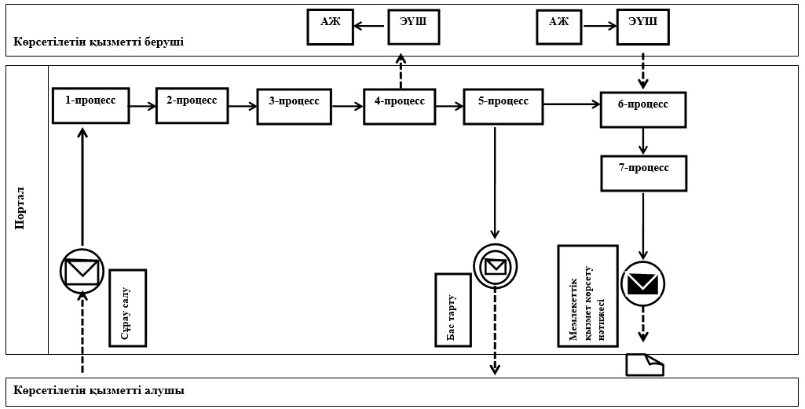

|  |  |
| --- | --- |
|  | "Атын, әкесінің атын, тегін ауыстыруды тіркеу, оның ішінде азаматтық хал актілері жазбаларына өзгерістер, толықтырулар мен түзетулер енгізу" мемлекеттік көрсетілетін қызмет регламентіне 2-қосымша |

**"Атын, әкесінің атын, тегін ауыстыруды тіркеу, оның ішінде азаматтық хал актілері жазбаларына өзгерістер, толықтырулар мен түзетулер енгізу" мемлекеттік қызмет көрсетудің бизнес-процестеріәнің анықтамалығы**

      Ескерту. 2-қосымша жаңа редакцияда – Қостанай облысы әкімдігінің 21.08.2017 № 400 қаулысымен (алғашқы ресми жарияланған күнінен кейін күнтізбелік он күн өткен соң қолданысқа енгізіледі).

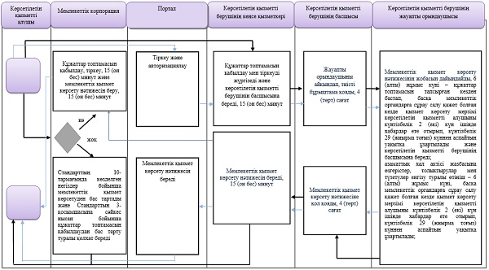

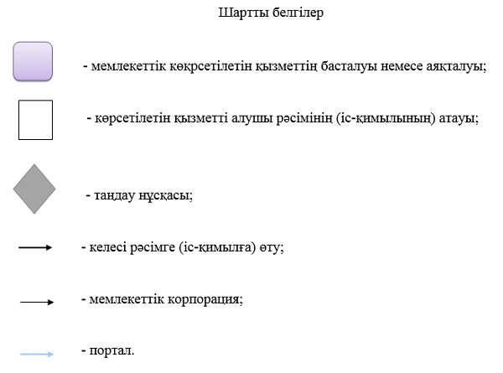

|  |  |
| --- | --- |
|  | Әкімдіктің 2016 жылғы 20 желтоқсандағы № 568 қаулысына 4-қосымша |

**"Қайтыс болуды тіркеу, оның ішінде азаматтық хал актілері жазбаларына өзгерістер, толықтырулар мен түзетулер енгізу" мемлекеттік көрсетілетін қызмет регламенті**

**1. Жалпы ережелер**

      1. "Қайтыс болуды тіркеу, оның ішінде азаматтық хал актілері жазбаларына өзгерістер, толықтырулар мен түзетулер енгізу" мемлекеттік қызметін (бұдан әрі - мемлекеттік көрсетілетін қызмет) аудандардың және облыстық маңызы бар қалалардың жергілікті атқарушы органдары (бұдан әрі – көрсетілетін қызметті беруші) көрсетеді.  
      Өтінішті қабылдау және мемлекеттік қызмет көрсету нәтижесін беру мынадай баламалы негізде:  
      1) аудандардың және облыстық маңызы бар қалалардың жергілікті атқарушы органы, кенттердің, ауылдардың, ауылдық округтердің әкімдері;  
      2) "Азаматтарға арналған үкімет" мемлекеттік корпорациясы" коммерциялық емес акционерлік қоғамының Қостанай облысы бойынша филиалы – "Халыққа қызмет көрсету орталығы" департаменті (бұдан әрі – Мемлекеттік корпорация) арқылы жүзеге асырылады.  
      2. Мемлекеттік қызмет көрсету нысаны: қағаз түрінде.  
      3. Мемлекеттік қызметті көрсетудің нәтижесі:  
      жеке басын куәландыратын құжатты көрсеткен кезде қағаз жеткізгіштегі қайтыс болу туралы куәлік, енгізілген өзгерістерімен, толықтыруларымен және түзетулерімен қайтыс болу туралы қайталама куәлік не "Азаматтық хал актілерін тіркеу және апостильдеу мәселелері бойынша мемлекеттік көрсетілетін қызметтер стандарттарын бекіту туралы" Қазақстан Республикасы Әділет министрінің 2015 жылғы 17 сәуірдегі № 219 бұйрығымен бекітілген "Қайтыс болуды тіркеу, оның ішінде азаматтық хал актілері жазбаларына өзгерістер, толықтырулар мен түзетулер енгізу" мемлекеттік қызмет стандартының (Нормативтік-құқықтық актілерді мемлекеттік тіркеу тізілімінде № 11374 болып тіркелген) (бұдан әрі – Стандарт) 10-тармағымен көзделген негіздер мен жағдайлар бойынша мемлекеттік қызмет көрсетуден бас тарту туралы дәлелді жауап.  
      Мемлекеттік қызмет көрсету нәтижесін ұсыну нысаны: қағаз түрінде.

**2. Мемлекеттік қызмет көрсету процесінде көрсетілетін қызметті берушінің құрылымдық бөлімшелерінің (қызметкерлерінің) іс-қимыл тәртібін сипаттау**

      4. Мемлекеттік қызмет көрсету бойынша рәсімді (іс-қимылды) бастауға негіздеме Стандарттың 9-тармағына сәйкес өтініш пен құжаттар (бұдан әрі – құжаттар топтамасы), не көрсетілетін қызметті алушының ЭЦҚ-мен куәландырылған электрондық құжат нысанындағы сұрау салуы болып табылады.  
      5. Мемлекеттік қызмет көрсету процесінің құрамына кіретін рәсімнің (іс-қимылдың) мазмұны:  
      1) көрсетілетін қызметті берушінің кеңсе қызметкері құжаттар топтамасын қабылдайды және тіркейді және көрсетілетін қызметті берушінің басшысына береді, 15 (он бес) минут.  
      Рәсімнің (іс-қимылдың) нәтижесі – құжаттар топтамасын қабылдау және тіркеу;  
      2) көрсетілетін қызметті берушінің басшысы жауапты орындаушыны айқындайды және тиісті бұрыштама қояды және жауапты орындаушыға береді, 4 (төрт) сағат.  
      Рәсімнің (іс-қимылдың) нәтижесі – көрсетілетін қызметті беруші басшысының бұрыштамасы;  
      3) көрсетілетін қызметті берушінің жауапты орындаушысы мемлекеттік қызмет көрсету нәтижесінің жобасын дайындайды және көрсетілетін қызметті берушінің басшысына береді, 1 (бір) жұмыс күні;  
      Стандарттың 9-тармағында белгіленген құжаттарды қосымша тексеру қажет болған кезде, қызмет көрсету мерзімі көрсетілетін қызметті алушыны күнтізбелік 2 (екі) күн ішінде хабардар ете отырып, күнтізбелік 29 (жиырма тоғыз) күннен аспайтын уақытқа ұзартылады;  
      азаматтық хал актісі жазбасына өзгерістер, толықтырулар мен түзетулер енгізу туралы өтініш – 6 (алты) жұмыс күні (қабылданған күн мемлекеттік қызмет көрсету мерзіміне кірмейді), басқа мемлекеттік органдарға сұрау салу қажет болған кезде, қызмет көрсету мерзімі көрсетілетін қызметті алушыны күнтізбелік 2 (екі) күн ішінде хабардар ете отырып, күнтізбелік 29 (жиырма тоғыз) күннен аспайтын уақытқа ұзартылады.  
      Рәсімнің (іс-қимылдың) нәтижесі – мемлекеттік қызмет көрсету нәтижесінің жобасы;  
      4) көрсетілетін қызметті берушінің басшысы мемлекеттік қызмет көрсету нәтижесінің жобасына қол қояды және кеңсе қызметкеріне береді, 4 (төрт) сағат.  
      Рәсімнің (іс-қимылдың) нәтижесі – қол қойылған мемлекеттік қызмет көрсету нәтижесі;  
      5) көрсетілетін қызметті берушінің кеғңсе қызметкері мемлекеттік қызмет көрсету нәтижесін береді, 15 (он бес) минут.  
      Рәсімнің (іс-қимылдың) нәтижесі – мемлекеттік қызмет көрсету нәтижесін беру.  
      Ескерту. 5-тармаққа өзгеріс енгізілді – Қостанай облысы әкімдігінің 21.08.2017 № 400 қаулысымен (алғашқы ресми жарияланған күнінен кейін күнтізбелік он күн өткен соң қолданысқа енгізіледі).

**3. Мемлекеттік қызмет көрсету процесінде көрсетілетін қызметті берушінің құрылымдық бөлімшелерінің (қызметкерлерінің) өзара іс-қимыл тәртібін сипаттау**

      6. Мемлекеттік қызмет көрсету процесіне қатысатын көрсетілетін қызметті берушінің құрылымдық бөлімшелерінің тізбесі:  
      көрсетілетін қызметті берушінің кеңсе қызметкері;  
      көрсетілетін қызметті берушінің басшысы;  
      көрсетілетін қызметті берушінің жауапты орындаушысы.  
      7. Көрсетілетін қызметті берушінің құрылымдық бөлімшелері (қызметкерлері) арасындағы рәсімдердің (іс-қимылдардың) реттілігін сипаттау:  
      1) көрсетілетін қызметті берушінің кеңсе қызметкері құжаттар топтамасын қабылдау мен тіркеуді жүргізеді және көрсетілетін қызметті берушінің басшысына береді, 15 (он бес) минут;  
      2) көрсетілетін қызметті берушінің басшысы жауапты орындаушыны айқындайды және тиісті бұрыштама қояды және көрсетілетін қызметті берушінің жауапты орындаушысына береді, 4 (төрт) сағат;  
      3) көрсетілетін қызметті берушінің жауапты орындаушысы мемлекеттік қызмет көрсету нәтижесінің жобасын дайындайды және көрсетілетін қызметті берушінің басшысына береді, 1 (бір) жұмыс күні;  
      Стандарттың 9-тармағында белгіленген құжаттарды қосымша тексеру қажет болған кезде, қызмет көрсету мерзімі көрсетілетін қызметті алушыны күнтізбелік 2 (екі) күн ішінде хабардар ете отырып, күнтізбелік 29 (жиырма тоғыз) күннен аспайтын уақытқа ұзартылады;  
      азаматтық хал актісі жазбасына өзгерістер, толықтырулар мен түзетулер енгізу туралы өтініш – 6 (алты) жұмыс күні (қабылданған күн мемлекеттік қызмет көрсету мерзіміне кірмейді), басқа мемлекеттік органдарға сұрау салу қажет болған кезде, қызмет көрсету мерзімі көрсетілетін қызметті алушыны күнтізбелік 2 (екі) күн ішінде хабардар ете отырып, күнтізбелік 29 (жиырма тоғыз) күннен аспайтын уақытқа ұзартылады;  
      4) көрсетілетін қызметті берушінің басшысы мемлекеттік қызмет көрсету нәтижесінің жобасына қол қояды және көрсетілетін қызметті берушінің кеңсе қызметкеріне береді, 4 (төрт) сағат;  
      5) көрсетілетін қызметті берушінің кеңсе қызметкері көрсетілетін қызметті алушыға мемлекеттік қызмет көрсету нәтижесін береді, 15 (он бес) минут.  
      Ескерту. 7-тармаққа өзгеріс енгізілді – Қостанай облысы әкімдігінің 21.08.2017 № 400 қаулысымен (алғашқы ресми жарияланған күнінен кейін күнтізбелік он күн өткен соң қолданысқа енгізіледі).

**4. "Азаматтарға арналған үкімет" мемлекеттік корпорациясымен және (немесе) өзге де көрсетілетін қызметті берушілермен өзара іс-қимыл жасасу тәртібін, сондай-ақ мемлекеттік қызмет көрсету процесінде ақпараттық жүйелерді пайдалану тәртібін сипаттау**

      8. Мемлекеттік корпорацияға жүгіну тәртібін сипаттау, көрсетілетін қызметті алушының сұрау салуын өңдеу ұзақтығы:  
      1) Мемлекеттік корпорация қызметкері ұсынылған құжаттар топтамасының толықтығын тексереді және 15 (он бес) минут ішінде:  
      Стандарттың 10-тармағында көзделген негіздер бойынша мемлекеттік қызмет көрсетуден бас тартады және Стандарттың 3-қосымшасына сәйкес нысан бойынша құжаттар топтамасын қабылдаудан бас тарту туралы қолхат береді;  
      құжаттар топтамасының толық ұсынылған жағдайында, сұрау салудың нөмірі мен қабылданған күні, сұратылып отырған мемлекеттік көрсетілетін қызметтің түрі, қоса берілген құжаттардың саны мен атауы, құжаттарды беру күні (уақыты) және орны, құжаттарды ресімдеуге қабылдаған Мемлекеттік корпорация қызметкерінің тегі, аты, әкесінің аты, көрсетілетін қызметті алушының тегі, аты, әкесінің аты (бар болған жағдайда), уәкілетті өкілдің тегі, аты, әкесінің аты (бар болған жағдайда) және олардың байланыс телефондары көрсетілген қолхат береді;  
      2) Мемлекеттік корпорация қызметкері, егер Қазақстан Республикасының заңнамасында өзгеше көзделмесе, ақпараттық жүйелердегі заңмен қорғалатын құпияны құрайтын мәліметтерді пайдалануға көрсетілетін қызметті алушының жазбаша келісімін алады;  
      3) Мемлекеттік корпорация қызметкері құжаттар топтамасын көрсетілетін қызметті берушіге курьерлік немесе осыған уәкілетті өзге де байланыс арқылы жібереді, 1 (бір) күн ішінде;  
      4) көрсетілетін қызметті беруші мемлекеттік қызмет көрсету нәтижесін осы Регламенттің 7-тармағында көрсетілген мерзімде дайындайды;  
      5) Мемлекеттік корпорацияда дайын құжаттарды беру көрсетілетін қызметті алушының (немесе нотариат куәландырған сенімхат бойынша өкілінің) жеке басын куәландыратын құжатты ұсынған кезде қолхат негізінде жүзеге асырылады, 15 (он бес) минут.  
      Мемлекеттік корпорация нәтиженің бір ай бойы сақталуын қамтамасыз етеді, содан соң одан әрі сақтау үшін көрсетілетін қызметті берушіге жолдайды. Көрсетілетін қызметті алушы бір ай өткен соң өтініш жасаған кезде көрсетілетін қызметті беруші Мемлекеттік корпорацияның сұрау салуы бойынша дайын құжаттарды Мемлекеттік корпорацияға Көрсетілетін қызметті алушыға табыс ету үшін бір жұмыс күні ішінде жолдайды.  
      9. Мемлекеттік қызмет www.egov.kz "электрондық үкімет" веб-порталы арқылы көрсетілмейді.  
      10. Мемлекеттік қызмет көрсету процесінде рәсімдердің (іс-қимылдардың) ретін, көрсетілетін қызметті берушінің құрылымдық бөлімшелерінің (қызметкерлерінің) өзара іс-қимылдарының толық сипаттамасы мемлекеттік қызмет көрсетудің бизнес-процестерінің анықтамалығында осы Регламенттің қосымшасына сәйкес көрсетіледі.

|  |  |
| --- | --- |
|  | "Қайтыс болуды тіркеу, оның ішінде азаматтық хал актілері жазбаларына өзгерістер, толықтырулар мен түзетулер енгізу" мемлекеттік көрсетілетін қызмет регламентіне қосымша |

**"Қайтыс болуды тіркеу, оның ішінде азаматтық хал актілері жазбаларына өзгерістер, толықтырулар мен түзетулер енгізу" мемлекеттік қызмет көрсетудің бизнес-процестерінің анықтамалығы**

      Ескерту. Қосымша жаңа редакцияда – Қостанай облысы әкімдігінің 21.08.2017 № 400 қаулысымен (алғашқы ресми жарияланған күнінен кейін күнтізбелік он күн өткен соң қолданысқа енгізіледі).

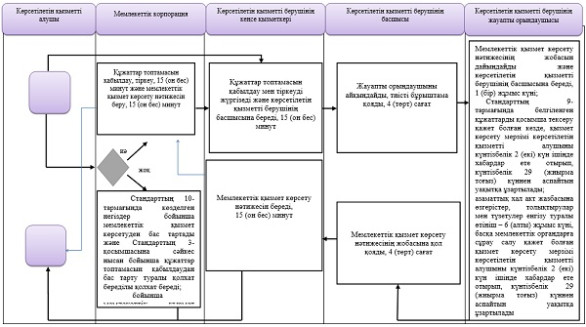

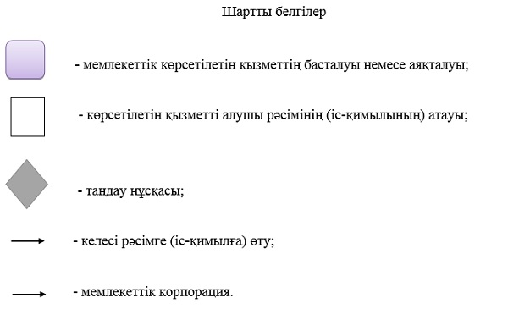

|  |  |
| --- | --- |
|  | Әкімдіктің 2016 жылғы 20 желтоқсандағы № 568 қаулысына 5-қосымша |

**"Некені (ерлі-зайыптылықты) бұзуды тіркеу, оның ішінде азаматтық хал актілері жазбаларына өзгерістер, толықтырулар мен түзетулер енгізу" мемлекеттік көрсетілетін қызмет регламенті**

**1. Жалпы ережелер**

      1. "Некені (ерлі-зайыптылықты) бұзуды тіркеу, оның ішінде азаматтық хал актілері жазбаларына өзгерістер, толықтырулар мен түзетулер енгізу" мемлекеттік қызметін (бұдан әрі - мемлекеттік көрсетілетін қызмет) аудандардың және облыстық маңызы бар қалалардың жергілікті атқарушы органдары (бұдан әрі - көрсетілетін қызметті беруші) көрсетеді.  
      Өтінішті қабылдау және мемлекеттік қызмет көрсету нәтижесін беру мынадай баламалы негізде:  
      1) аудандардың және облыстық маңызы бар қалалардың жергілікті атқарушы органы, кенттердің, ауылдардың, ауылдық округтердің әкімдері;  
      2) "Азаматтарға арналған үкімет" мемлекеттік корпорациясы" коммерциялық емес акционерлік қоғамының Қостанай облысы бойынша филиалы – "Халыққа қызмет көрсету орталығы" департаменті (бұдан әрі – Мемлекеттік корпорация);   
      3) "электрондық үкіметтің" www.egov.kz веб порталы" (бұдан әрі - Портал) арқылы жүзеге асырылады.  
      2. Мемлекеттік қызмет көрсету нысаны: электрондық/қағаз түрінде.  
      Ескерту. 2-тармақ жаңа редакцияда – Қостанай облысы әкімдігінің 21.08.2017 № 400 қаулысымен (алғашқы ресми жарияланған күнінен кейін күнтізбелік он күн өткен соң қолданысқа енгізіледі).  
      3. Мемлекеттік қызметті көрсетудің нәтижесі:  
      жеке басын куәландыратын құжатты көрсету кезінде қағаз жеткізгіштегі некені (ерлі-зайыптылықты) бұзуды мемлекеттік тіркеу туралы куәлік, енгізілген өзгерістерімен, толықтыруларымен және түзетулерімен некені (ерлі-зайыптылықты) бұзу туралы қайталама куәлік не "Азаматтық хал актілерін тіркеу және апостильдеу мәселелері бойынша мемлекеттік көрсетілетін қызметтер стандарттарын бекіту туралы" Қазақстан Республикасы Әділет министрінің 2015 жылғы 17 сәуірдегі № 219 бұйрығымен бекітілген "Некені (ерлі-зайыптылықты) бұзуды тіркеу, оның ішінде азаматтық хал актілері жазбаларына өзгерістер, толықтырулар мен түзетулер енгізу" мемлекеттік қызмет стандартының (Нормативтік-құқықтық актілерді мемлекеттік тіркеу тізілімінде № 11374 болып тіркелген) (бұдан әрі – Стандарт) 10-тармағымен көзделген негіздер мен жағдайлар бойынша мемлекеттік қызмет көрсетуден бас тарту туралы дәлелді жауап.  
      Порталда көрсетілетін қызметті алушының "жеке кабинетіне" қызмет берушінің уәкілетті адамының электрондық цифрлық қолтаңбасы (бұдан әрі – ЭЦҚ) қойылған электрондық құжат нысанында электрондық өтініштің қабылданғаны және некені (ерлі-зайыптылықты) бұзуды тіркеу күнінің тағайындалғаны туралы хабарлама не стандарттың 10-тармағында көзделген негіздер бойынша және жағдайларда мемлекеттік қызмет көрсетуден бас тарту туралы электронды құжат нысанындағы дәлелді жауап жолданады.  
      Мемлекеттік қызмет көрсету нәтижесінің нысаны: қағаз түрінде.

**2. Мемлекеттік қызмет көрсету процесінде көрсетілетін қызметті берушінің құрылымдық бөлімшелерінің (қызметкерлерінің) іс-қимыл тәртібін сипаттау**

      4. Мемлекеттік қызмет көрсету бойынша рәсімді (іс-қимылды) бастауға негіздеме Стандарттың 9-тармағына сәйкес өтініш пен құжаттар (бұдан әрі – құжаттар топтамасы), не көрсетілетін қызметті алушының ЭЦҚ-мен куәландырылған электрондық құжат нысанындағы сұрау салуы болып табылады.  
      5. Мемлекеттік қызмет көрсету процесінің құрамына кіретін рәсімнің (іс-қимылдың) мазмұны:  
      1) көрсетілетін қызметті берушінің кеңсе қызметкері құжаттар топтамасын қабылдайды және тіркейді және көрсетілетін қызметті берушінің басшысына береді, 15 (он бес) минут.  
      Рәсімнің (іс-қимылдың) нәтижесі - құжаттар топтамасын қабылдау және тіркеу;  
      2) көрсетілетін қызметті берушінің басшысы жауапты орындаушыны айқындайды және тиісті бұрыштама қояды және жауапты орындаушыға береді, 4 (төрт) сағат.  
      Рәсімнің (іс-қимылдың) нәтижесі - көрсетілетін қызметті беруші басшысының бұрыштамасы;  
      3) көрсетілетін қызметті берушінің жауапты орындаушысы мемлекеттік қызмет көрсету нәтижесінің жобасын дайындайды және кеңсе қызметкеріне береді, 1 (бір) жұмыс күні;  
      заңды күшіне енген сот шешімінің негізінде некені (ерлі-зайыптылықты) бұзуды тіркеу жөніндегі мемлекеттік қызмет сот шешімінің негізінде 1 (бір) жұмыс күні ішінде (қабылдау күні мемлекеттік қызмет көрсету мерзіміне кірмейді);  
      басқа аумақтық бірлікте шығару орны бойынша заңды күшіне енген сот шешімінің негізінде, неке бұзуды тіркеу туралы өтінішті жолдау қажет болған кезде – күнтізбелік 29 (жиырма тоғыз) күн;  
      хабар-ошарсыз кеткен деп танылған, әрекетке қабілетсіз немесе қылмыс жасағаны үшін кемінде үш жыл мерзімге бас бостандығынан айыруға сотталған адаммен некені (ерлі-зайыптылықты) бұзуды мемлекеттік тіркеу, тіркеуші орган өтініш түскен күннен бастап бір апта мерзімде ол туралы қамауда жатқан жұбайға не әрекетке қабілетсіз жұбайдың қорғаншысына немесе хабар – ошарсыз кеткен деп танылған жұбайдың мүлкіне қорғаншыға хабарлай отырып, күнтізбелік 44 (қырық төрт) күн ішінде көрсетіледі;  
      кәмелетке толмаған балалары жоқ ерлі-зайыптылардың өзара келісімі бойынша некені (ерлі-зайыптылықты) бұзуды мемлекеттік тіркеу өтініш берілген күннен бастап бір ай мерзім өткеннен кейін көрсетіледі;  
      Стандарттың 9-тармағында белгіленген құжаттар топтамасын қосымша тексеру қажет болған кезде, қызмет көрсету мерзімі көрсетілетін қызметті алушыны күнтізбелік 2 (екі) күн ішінде хабардар ете отырып, күнтізбелік 29 (жиырма тоғыз) күннен аспайтын уақытқа ұзартылады;  
      азаматтық хал актісі жазбасына өзгерістер, толықтырулар мен түзетулер енгізу туралы өтініш – 6 (алты) жұмыс күні (қабылданған күн мемлекеттік қызмет көрсету мерзіміне кірмейді), басқа мемлекеттік органдарға сұрау салу қажет болған кезде, қызмет көрсету мерзімі көрсетілетін қызметті алушыны күнтізбелік 2 (екі) күн ішінде хабардар ете отырып, күнтізбелік 29 (жиырма тоғыз) күннен аспайтын уақытқа ұзартылады.  
      Рәсімнің (іс-қимылдың) нәтижесі – мемлекеттік қызмет көрсету нәтижесінің жобасы;  
      4) көрсетілетін қызметті берушінің басшысы мемлекеттік қызмет көрсету нәтижесінің жобасына қол қояды және кеңсе қызметкеріне береді, 4 (төрт) сағат.  
      Рәсімнің (іс-қимылдың) нәтижесі – қол қойылған мемлекеттік қызмет көрсету нәтижесі;  
      5) көрсетілетін қызметті берушінің кеңсе қызметкері мемлекеттік қызмет көрсету нәтижесін береді, 15 (он бес) минут.  
      Рәсімнің (іс-қимылдың) нәтижесі - мемлекеттік қызмет көрсету нәтижесін беру.  
      Ескерту. 5-тармаққа өзгеріс енгізілді – Қостанай облысы әкімдігінің 21.08.2017 № 400 қаулысымен (алғашқы ресми жарияланған күнінен кейін күнтізбелік он күн өткен соң қолданысқа енгізіледі).

**3. Мемлекеттік қызмет көрсету процесінде көрсетілетін қызметті берушінің құрылымдық бөлімшелерінің (қызметкерлерінің) өзара іс-қимыл тәртібін сипаттау**

      6. Мемлекеттік қызмет көрсету процесіне қатысатын көрсетілетін қызметті берушінің құрылымдық бөлімшелерінің тізбесі:  
      көрсетілетін қызметті берушінің кеңсе қызметкері;  
      көрсетілетін қызметті берушінің басшысы;  
      көрсетілетін қызметті берушінің жауапты орындаушысы.  
      7. Көрсетілетін қызметті берушінің құрылымдық бөлімшелері (қызметкерлері) арасындағы рәсімдердің (іс-қимылдардың) реттілігін сипаттау:  
      1) көрсетілетін қызметті берушінің кеңсе қызметкері құжаттар топтамасын қабылдау мен тіркеуді жүргізеді және көрсетілетін қызметті берушінің басшысына береді, 15 (он бес) минут;  
      2) көрсетілетін қызметті берушінің басшысы жауапты орындаушыны айқындайды және тиісті бұрыштама қояды және жауапты орындаушыға береді, 4 (төрт) сағат;  
      3) көрсетілетін қызметті берушінің жауапты орындаушысы мемлекеттік қызмет көрсету нәтижесінің жобасын дайындайды және көрсетілетін қызметті берушінің басшысына береді, 1 (бір) жұмыс күні;  
      заңды күшіне енген сот шешімінің негізінде некені (ерлі-зайыптылықты) бұзуды тіркеу жөніндегі мемлекеттік қызмет сот шешімінің негізінде 1 (бір) жұмыс күні ішінде (қабылдау күні мемлекеттік қызмет көрсету мерзіміне кірмейді);  
      басқа аумақтық бірлікте шығару орны бойынша заңды күшіне енген сот шешімінің негізінде, неке бұзуды тіркеу туралы өтінішті жолдау қажет болған кезде – күнтізбелік 29 (жиырма тоғыз) күн;  
      хабар-ошарсыз кеткен деп танылған, әрекетке қабілетсіз немесе қылмыс жасағаны үшін кемінде үш жыл мерзімге бас бостандығынан айыруға сотталған адаммен некені (ерлі-зайыптылықты) бұзуды мемлекеттік тіркеу, тіркеуші орган өтініш түскен күннен бастап бір апта мерзімде ол туралы қамауда жатқан жұбайға не әрекетке қабілетсіз жұбайдың қорғаншысына немесе хабар – ошарсыз кеткен деп танылған жұбайдың мүлкіне қорғаншыға хабарлай отырып, күнтізбелік 44 (қырық төрт) күн ішінде көрсетіледі;  
      кәмелетке толмаған балалары жоқ ерлі-зайыптылардың өзара келісімі бойынша некені (ерлі-зайыптылықты) бұзуды мемлекеттік тіркеу өтініш берілген күннен бастап бір ай мерзім өткеннен кейін көрсетіледі;  
      Стандарттың 9-тармағында белгіленген құжаттар топтамасын қосымша тексеру қажет болған кезде, қызмет көрсету мерзімі көрсетілетін қызметті алушыны 2 (екі) күнтізбелік күн ішінде хабардар ете отырып, күнтізбелік 29 (жиырма тоғыз) күннен аспайтын уақытқа ұзартылады;  
      азаматтық хал актісі жазбасына өзгерістер, толықтырулар мен түзетулер енгізу туралы өтініш – 6 (алты) жұмыс күні (қабылданған күн мемлекеттік қызмет көрсету мерзіміне кірмейді), басқа мемлекеттік органдарға сұрау салу қажет болған кезде, қызмет көрсету мерзімі көрсетілетін қызметті алушыны күнтізбелік 2 (екі) күн ішінде хабардар ете отырып, күнтізбелік 29 (жиырма тоғыз) күннен аспайтын уақытқа ұзартылады;  
      4) көрсетілетін қызметті берушінің басшысы мемлекеттік қызмет көрсету нәтижесінің жобасына қол қояды және көрсетілетін қызметті берушінің кеңсе қызметкеріне береді, 4 (төрт) сағат;  
      5) көрсетілетін қызметті берушінің кеңсе қызметкері мемлекеттік қызмет көрсету нәтижесін көрсетілетін қызметті алушыға береді, 15 (он бес) минут.  
      Ескерту. 7-тармаққа өзгеріс енгізілді – Қостанай облысы әкімдігінің 21.08.2017 № 400 қаулысымен (алғашқы ресми жарияланған күнінен кейін күнтізбелік он күн өткен соң қолданысқа енгізіледі).

**4. "Азаматтарға арналған үкімет" мемлекеттік корпорациясымен және (немесе) өзге де көрсетілетін қызметті берушілермен өзара іс-қимыл жасасу тәртібін, сондай-ақ мемлекеттік қызмет көрсету процесінде ақпараттық жүйелерді пайдалану тәртібін сипаттау**

      8. Мемлекеттік корпорацияға жүгіну тәртібін сипаттау, көрсетілетін қызметті алушының сұрау салуын өңдеу ұзақтығы:  
      1) Мемлекеттік корпорация қызметкері ұсынылған құжаттар топтамасының толықтығын тексереді және 15 (он бес) минут ішінде:  
      Стандарттың 10-тармағында көзделген негіздер бойынша мемлекеттік қызмет көрсетуден бас тартады және Стандарттың 3-қосымшасына сәйкес нысан бойынша құжаттар топтамасын қабылдаудан бас тарту туралы қолхат береді;  
      құжаттар топтамасын толық ұсынған жағдайда сұрау салудың нөмірі мен қабылданған күні, сұратылып отырған мемлекеттік көрсетілетін қызметтің түрі, қоса берілген құжаттардың саны мен атауы, құжаттарды беру күні (уақыты) және орны, құжаттарды ресімдеуге қабылдаған Мемлекеттік корпорация қызметкерінің тегі, аты, әкесінің аты (бар болған жағдайда), көрсетілетін қызметті алушының тегі, аты, әкесінің аты (бар болған жағдайда), уәкілетті өкілдің тегі, аты, әкесінің аты және олардың байланыс телефондары көрсетілген қолхат береді;  
      2) Мемлекеттік корпорация қызметкері, егер Қазақстан Республикасының заңнамасында өзгеше көзделмесе, ақпараттық жүйелердегі заңмен қорғалатын құпияны құрайтын мәліметтерді пайдалануға көрсетілетін қызметті алушының жазбаша келісімін алады;  
      3) Мемлекеттік корпорация қызметкері көрсетілетін қызметті берушіге курьерлік немесе осыған уәкілетті өзге де байланыс арқылы құжаттар топтамасын жолдайды, 1 (бір) күн ішінде;  
      4) көрсетілетін қызметті беруші мемлекеттік қызмет көрсету нәтижесін осы Регламенттің 7-тармағында көрсетілген мерзімде дайындайды;  
      5) Мемлекеттік корпорацияда дайын құжаттарды беру көрсетілетін қызметті алушының жеке басын куәландыратын құжатты ұсынған кезде (немесе нотариат куәландырған сенімхат бойынша өкілдің) қолхат негізінде жүзеге асырылады, 15 (он бес) минут.  
      9. Портал арқылы мемлекеттік қызмет көрсету кезінде көрсетілетін қызметті беруші және көрсетілетін қызметті алушының іс-қимылдарының тәртібі:  
      1) көрсетілетін қызметті алушы жеке сәйкестендіру нөмірі, ЭЦҚ арқылы Порталда тіркелуді, авторизациялауды жүзеге асырады;  
      2) көрсетілетін қызметті алушының электрондық мемлекеттік көрсетілетін қызметті таңдауы, электрондық сұрау салу жолдарын толтыруы және құжаттар топтамасын бекітуі;  
      3) көрсетілетін қызметті алушының ЭЦҚ-сы арқылы электрондық мемлекеттік қызметті көрсету үшін электрондық сұрау салуды куәландыру;  
      4) көрсетілетін қызметті берушінің электрондық сұрау салуды өңдеуі (тексеруі, тіркеуі);  
      5) көрсетілетін қызметті алушының электрондық сұрау салу мәртебесі мен мемлекеттік қызмет көрсету мерзімі туралы хабарламаны Порталда көрсетілетін қызметті алушының "жеке кабинетінде" алуы;  
      6) көрсетілетін қызметті берушінің көрсетілетін қызметті алушының "жеке кабинетіне" мемлекеттік қызмет көрсету нәтижесін көрсетілетін қызметті берушінің уәкілетті тұлғасының ЭЦҚ-сы қойылған электрондық құжат нысанында жолдауы;  
      7) Порталда көрсетілетін қызметті алушының мемлекеттік қызмет көрсету нәтижесін көрсетілетін қызметті алушының "жеке кабинетінде" алуы.  
      Портал арқылы мемлекеттік қызмет көрсетуге тартылған ақпараттық жүйелердің функционалдық өзара іс-қимыл диаграммасы осы Регламенттің 1-қосымшасында көрсетілген.  
      10. Мемлекеттік қызмет көрсету процесінде рәсімдердің (іс-қимылдардың) ретін, көрсетілетін қызметті берушінің құрылымдық бөлімшелерінің (қызметкерлерінің) өзара іс-қимылдарының толық сипаттамасы мемлекеттік қызмет көрсетудің бизнес-процестерінің анықтамалығында осы Регламенттің 2-қосымшасына сәйкес көрсетіледі.

|  |  |
| --- | --- |
|  | "Некені (ерлі-зайыптылықты) бұзуды тіркеу, оның ішінде азаматтық хал актілері жазбаларына өзгерістер, толықтырулар мен түзетулер енгізу" мемлекеттік көрсетілетін қызмет регламентіне 1-қосымша |

**"Электрондық үкімет" порталы арқылы мемлекеттік қызмет көрсету кезіндегі функционалдық өзара іс-қимыл диаграммасы**

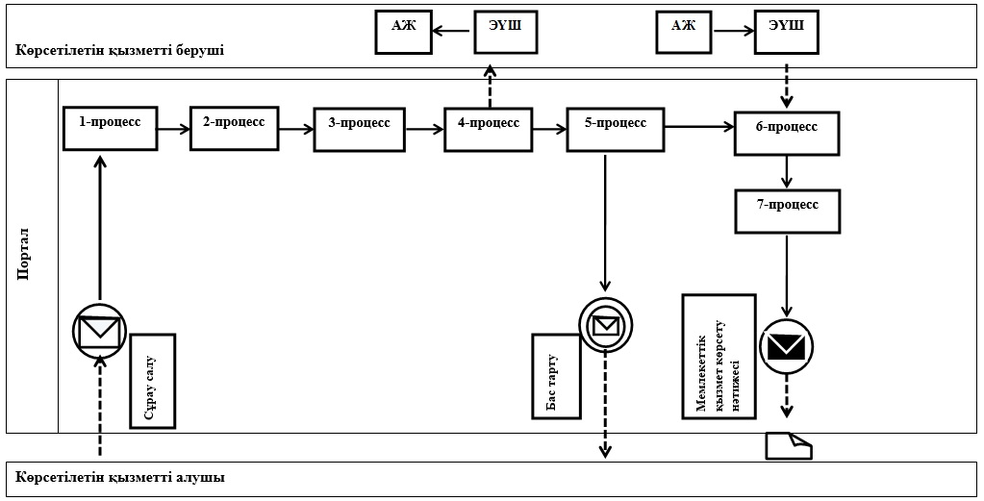

|  |  |
| --- | --- |
|  | "Некені (ерлі-зайыптылықты) бұзуды тіркеу, оның ішінде азаматтық хал актілері жазбаларына өзгерістер, толықтырулар мен түзетулер енгізу" мемлекеттік көрсетілетін қызмет регламентіне 2-қосымша |

**"Некені (ерлі-зайыптылықты) бұзуды тіркеу, оның ішінде азаматтық хал актілері жазбаларына өзгерістер, толықтырулар мен түзетулер енгізу" мемлекеттік қызмет көрсетудің бизнес-процестерінің анықтамалығы**

      Ескерту. 2-қосымша жаңа редакцияда – Қостанай облысы әкімдігінің 21.08.2017 № 400 қаулысымен (алғашқы ресми жарияланған күнінен кейін күнтізбелік он күн өткен соң қолданысқа енгізіледі).

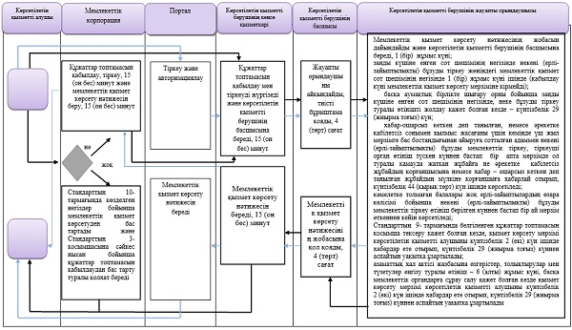

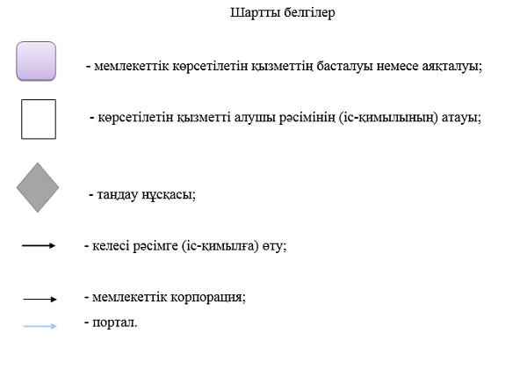

|  |  |
| --- | --- |
|  | Әкімдіктің 2016 жылғы 20 желтоқсандағы № 568 қаулысына 6-қосымша |

**"Неке қиюды (ерлі-зайыптылықты) тіркеу, оның ішінде азаматтық хал актілері жазбаларына өзгерістер, толықтырулар мен түзетулер енгізу" мемлекеттік көрсетілетін қызмет регламенті**

**1. Жалпы ережелер**

      1. "Неке қиюды (ерлі-зайыптылықты) тіркеу, оның ішінде азаматтық хал актілері жазбаларына өзгерістер, толықтырулар мен түзетулер енгізу" мемлекеттік қызметін (бұдан әрі - мемлекеттік көрсетілетін қызмет) аудандардың және облыстық маңызы бар қалалардың жергілікті атқарушы органдары (бұдан әрі - көрсетілетін қызметті беруші) көрсетеді.  
      Өтінішті қабылдау және мемлекеттік қызмет көрсету нәтижесін беру:  
      1) аудандардың және облыстық маңызы бар қалалардың жергілікті атқарушы органы, кенттердің, ауылдардың, ауылдық округтердің әкімдері;  
      2) "электрондық үкіметтің" www.egov.kz веб порталы" (бұдан әрі - Портал): арқылы жүзеге асырылады.  
      2. Мемлекеттік қызмет көрсету нысаны: электрондық/қағаз түрінде.  
      Ескерту. 2-тармақ жаңа редакцияда – Қостанай облысы әкімдігінің 21.08.2017 № 400 қаулысымен (алғашқы ресми жарияланған күнінен кейін күнтізбелік он күн өткен соң қолданысқа енгізіледі).  
      3. Мемлекеттік қызметті көрсетудің нәтижесі:  
      жеке басын куәландыратын құжатты көрсеткен кезде неке қиюды (ерлі-зайыптылықты) мемлекеттік тіркеу туралы куәлік, енгізілген өзгерістермен, толықтырулармен және түзетулермен, қайталама неке қию (ерлі-зайыптылық) туралы куәлік не "Азаматтық хал актілерін тіркеу және апостильдеу мәселелері бойынша мемлекеттік көрсетілетін қызметтер стандарттарын бекіту туралы" Қазақстан Республикасы Әділет министрінің 2015 жылғы 17 сәуірдегі № 219 бұйрығымен бекітілген "Неке қиюды (ерлі-зайыптылықты) тіркеу, оның ішінде азаматтық хал актілері жазбаларына өзгерістер, толықтырулар мен түзетулер енгізу" мемлекеттік қызмет стандартының (Нормативтік-құқықтық актілерді мемлекеттік тіркеу тізілімінде № 11374 болып тіркелген) (бұдан әрі – Стандарт) 10-тармағымен көзделген негіздер мен жағдайлар бойынша мемлекеттік қызмет көрсетуден бас тарту туралы дәлелді жауап.  
      Порталда көрсетілетін қызметті алушының "жеке кабинетіне" қызмет берушінің уәкілетті адамының электрондық цифрлық қолтаңбасы (бұдан әрі – ЭЦҚ) қойылған электрондық құжат нысанында электрондық өтініштің қабылданғаны және некені қиюды (ерлі-зайыптылықты) тіркеу күнінің тағайындалғаны туралы хабарлама не стандарттың 10-тармағында көзделген негіздер бойынша және жағдайларда мемлекеттік қызмет көрсетуден бас тарту туралы электронды құжат нысанындағы дәлелді жауап жолданады.  
      Мемлекеттік қызмет көрсету нәтижесінің нысаны: қағаз түрінде.

**2. Мемлекеттік қызмет көрсету процесінде көрсетілетін қызметті берушінің құрылымдық бөлімшелерінің (қызметкерлерінің) іс-қимыл тәртібін сипаттау**

      4. Мемлекеттік қызмет көрсету бойынша рәсімді (іс-қимылды) бастауға негіздеме Стандарттың 9-тармағына сәйкес өтініш пен құжаттар (бұдан әрі – құжаттар топтамасы), не көрсетілетін қызметті алушының ЭЦҚ-мен куәландырылған электрондық құжат нысанындағы сұрау салуы болып табылады.  
      5. Мемлекеттік қызмет көрсету процесінің құрамына кіретін рәсімнің (іс-қимылдың) мазмұны:  
      1) көрсетілетін қызметті берушінің кеңсе қызметкері құжаттар топтамасын қабылдайды және тіркейді және көрсетілетін қызметті берушінің басшысына береді, 15 (он бес) минут.  
      Рәсімнің (іс-қимылдың) нәтижесі - құжаттар топтамасын қабылдау және тіркеу;  
      2) көрсетілетін қызметті берушінің басшысы жауапты орындаушыны айқындайды және тиісті бұрыштама қояды және жауапты орындаушыға береді, 4 (төрт) сағат.  
      Рәсімнің (іс-қимылдың) нәтижесі - көрсетілетін қызметті беруші басшысының бұрыштамасы;

      3) көрсетілетін қызметті берушінің жауапты орындаушысы мемлекеттік қызмет көрсету нәтижесінің жобасын дайындайды және қол қою үшін көрсетілетін қызметті алушының басшысына береді, некеге отыруға (ерлі-зайыпты болуға) ниет білдірушілер өтініш берген күннен бастап бір ай өткеннен кейін (қабылдаған күн мемлекеттік қызметті көрсету мерзіміне кірмейді):

      некеге отыратын (ерлі-зайыпты болатын) адамдардың бірлесе берген өтініші бойынша тиісті құжаттармен (дәрігерлік - біліктілік комиссиясының жүктілік туралы анықтамасы, денсаулық жағдайы туралы анықтама, басқа да ерекше мән-жайларды растайтын құжаттар) расталатын дәлелді себептер болған кезде (жүктілігі, бала тууы, тараптардың бірінің өміріне тікелей қауіп төнгенде және басқа да ерекше мән-жайлар) неке қиюды (ерлі-зайыпты болуды) мемлекеттік тіркеу орны бойынша көрсетілетін қызметті беруші бір ай өткенге дейін неке қиюды (ерлі-зайыпты болуды) тағайындайды не мемлекеттік көрсетілетін қызметті алушылардың берген жазбаша өтініші негізінде оны бір айдан аспайтын мерзімге ұзартады;

      ерекше мән-жайлар (жүктілігі, бала тууы, тараптардың бірінің өміріне тікелей қауіп төнгенде және басқа да ерекше мән – жайлар) болған кезде неке қиюды (ерлі-зайыпты болуды) мемлекеттік тіркеу некеге отыратын (ерлі-зайыпты болатын) адамдардың ниеті бойынша, себебі мен растайтын құжаттарды міндетті түрде көрсете отырып, өтініш берілген күні жүргізіледі;

      азаматтық хал актісі жазбасына өзгерістер, толықтырулар мен түзетулер енгізу туралы өтініш - 6 (алты) жұмыс күні (қабылданған күн мемлекеттік қызмет көрсету мерзіміне кірмейді), басқа мемлекеттік органдарға сұрау салу қажет болған кезде қызмет көрсету мерзімі көрсетілетін қызметті алушыны күнтізбелік 2 (екі) күн ішінде хабардар ете отырып, күнтізбелік 29 (жиырма тоғыз) күннен аспайтын уақытқа ұзартылады.

      Рәсімнің (іс-қимылдың) нәтижесі – мемлекеттік қызмет көрсету нәтижесінің жобасы;  
      4) көрсетілетін қызметті берушінің басшысы мемлекеттік қызмет көрсету нәтижесінің жобасына қол қояды және кеңсе қызметкеріне береді, 4 (төрт) сағат.  
      Рәсімнің (іс-қимылдың) нәтижесі – қол қойылған мемлекеттік қызмет көрсету нәтижесі;  
      5) көрсетілетін қызметті берушінің кеңсе қызметкері мемлекеттік қызмет көрсету нәтижесін береді, 15 (он бес) минут (неке қиюды (ерлі-зайыпты болуды) салтанатты тіркеу рәсімінің ұзақтығы 20 (жиырма) минуттан аспауы тиіс).  
      Рәсімнің (іс-қимылдың) нәтижесі - мемлекеттік қызмет көрсету нәтижесін беру.  
      Ескерту. 5-тармаққа өзгеріс енгізілді – Қостанай облысы әкімдігінің 21.08.2017 № 400 қаулысымен (алғашқы ресми жарияланған күнінен кейін күнтізбелік он күн өткен соң қолданысқа енгізіледі).

**3. Мемлекеттік қызмет көрсету процесінде көрсетілетін қызметті берушінің құрылымдық бөлімшелерінің (қызметкерлерінің) өзара іс-қимыл тәртібін сипаттау**

      6. Мемлекеттік қызмет көрсету процесіне қатысатын көрсетілетін қызметті берушінің құрылымдық бөлімшелерінің тізбесі:  
      көрсетілетін қызметті берушінің кеңсе қызметкері;  
      көрсетілетін қызметті берушінің басшысы;  
      көрсетілетін қызметті берушінің жауапты орындаушысы.  
      7. Көрсетілетін қызметті берушінің құрылымдық бөлімшелері (қызметкерлері) арасындағы рәсімдердің (іс-қимылдардың) реттілігін сипаттау:  
      1) көрсетілетін қызметті берушінің кеңсе қызметкері құжаттарды қабылдау мен тіркеуді жүргізеді және және көрсетілетін қызметті берушінің басшысына береді, 15 (он бес) минут;  
      2) көрсетілетін қызметті берушінің басшысы жауапты орындаушыны айқындайды және тиісті бұрыштама қояды және жауапты орындаушыға береді, 4 (төрт) сағат;

      3) көрсетілетін қызметті берушінің жауапты орындаушысы мемлекеттік қызмет көрсету нәтижесінің жобасын дайындайды және қол қою үшін көрсетілетін қызметті алушының басшысына береді, некеге отыруға (ерлі-зайыпты болуға) ниет білдірушілер өтініш берген күннен бастап бір ай өткеннен кейін (қабылданған күн мемлекеттік қызметті көрсету мерзіміне кірмейді):

      некеге отыратын (ерлі-зайыпты болатын) адамдардың бірлесе берген өтініші бойынша тиісті құжаттармен (дәрігерлік - біліктілік комиссиясының жүктілік туралы анықтамасы, денсаулық жағдайы туралы анықтама, басқа да ерекше мән-жайларды растайтын құжаттар) расталатын дәлелді себептер болған кезде (жүктілігі, бала тууы, тараптардың бірінің өміріне тікелей қауіп төнгенде және басқа да ерекше мән-жайлар) неке қиюды (ерлі-зайыпты болуды) мемлекеттік тіркеу орны бойынша көрсетілетін қызметті беруші бір ай өткенге дейін неке қиюды (ерлі-зайыпты болуды) тағайындайды не мемлекеттік көрсетілетін қызметті алушылардың берген жазбаша өтініші негізінде оны бір айдан аспайтын мерзімге ұзартады;

      ерекше мән-жайлар (жүктілігі, бала тууы, тараптардың бірінің өміріне тікелей қауіп төнгенде және басқа да ерекше мән – жайлар) болған кезде неке қиюды (ерлі-зайыпты болуды) мемлекеттік тіркеу некеге отыратын (ерлі-зайыпты болатын) адамдардың ниеті бойынша, себебі мен растайтын құжаттарды міндетті түрде көрсете отырып, өтініш берілген күні жүргізіледі;

      азаматтық хал актісі жазбасына өзгерістер, толықтырулар мен түзетулер енгізу туралы өтініш - 6 (алты) жұмыс күні (қабылданған күн мемлекеттік қызмет көрсету мерзіміне кірмейді), басқа мемлекеттік органдарға сұрау салу қажет болған кезде қызмет көрсету мерзімі көрсетілетін қызметті алушыны күнтізбелік 2 (екі) күн ішінде хабардар ете отырып, күнтізбелік 29 (жиырма тоғыз) күннен аспайтын уақытқа ұзартылады;  
      4) көрсетілетін қызметті берушінің басшысы мемлекеттік қызмет көрсету нәтижесінің жобасына қол қояды, 4 (төрт) сағат;  
      5) көрсетілетін қызметті берушінің кеңсе қызметкері мемлекеттік қызмет көрсету нәтижесін көрсетілетін қызметті алушыға береді, 15 (он бес) минут (неке қиюды (ерлі-зайыпты болуды) салтанатты тіркеу рәсімінің ұзақтығы 20 (жиырма) минуттан аспауы тиіс).  
      Ескерту. 7-тармаққа өзгеріс енгізілді – Қостанай облысы әкімдігінің 21.08.2017 № 400 қаулысымен (алғашқы ресми жарияланған күнінен кейін күнтізбелік он күн өткен соң қолданысқа енгізіледі).

**4. "Азаматтарға арналған үкімет" мемлекеттік корпорациясымен және (немесе) өзге де көрсетілетін қызметті берушілермен өзара іс-қимыл жасасу тәртібін, сондай-ақ мемлекеттік қызмет көрсету процесінде ақпараттық жүйелерді пайдалану тәртібін сипаттау**

      8. Мемлекеттік қызмет "Азаматтарға арналған үкімет" мемлекеттік корпорациясы" коммерциялық емес акционерлік қоғамының Қостанай облысы бойынша филиалы – "Халыққа қызмет көрсету орталығы" департаменті арқылы көрсетілмейді.  
      9. Портал арқылы мемлекеттік қызмет көрсету кезінде көрсетілетін қызметті беруші мен көрсетілетін қызметті алушының іс-қимылдарының тәртібі:  
      1) көрсетілетін қызметті алушы жеке сәйкестендіру нөмірі, ЭЦҚ арқылы Порталда тіркелуді, авторизациялауды жүзеге асырады;  
      2) көрсетілетін қызметті алушының электрондық мемлекеттік көрсетілетін қызметті таңдауы, электрондық сұрау салу жолдарын толтыруы және құжаттар топтамасын бекітуі;  
      3) көрсетілетін қызметті алушының ЭЦҚ-сы арқылы электрондық мемлекеттік қызметті көрсету үшін электрондық сұрау салуды куәландыру;  
      4) көрсетілетін қызметті берушінің электрондық сұрау салуды өңдеуі (тексеруі, тіркеуі);  
      5) көрсетілетін қызметті алушының электрондық сұрау салу мәртебесі мен мемлекеттік қызмет көрсету мерзімі туралы хабарламаны Порталда көрсетілетін қызметті алушының "жеке кабинетінде" алуы;  
      6) көрсетілетін қызметті берушінің көрсетілетін қызметті алушының "жеке кабинетіне" мемлекеттік қызмет көрсету нәтижесін ЭЦҚ қойылған электрондық құжат нысанында жолдауы;  
      7) көрсетілетін қызметті алушының мемлекеттік қызмет көрсету нәтижесін Порталда көрсетілетін қызметті алушының "жеке кабинетінде" алуы, 1 (бір) жұмыс күні.  
      10. Портал арқылы мемлекеттік қызмет көрсетуге тартылған ақпараттық жүйелердің функционалдық өзара іс-қимыл диаграммасы осы Регламенттің 1- қосымшасында көрсетілген.  
      Мемлекеттік қызмет көрсету процесінде рәсімдердің (іс-қимылдардың) ретін, көрсетілетін қызметті берушінің құрылымдық бөлімшелерінің (қызметкерлерінің) өзара іс-қимылдарының толық сипаттамасы мемлекеттік қызмет көрсетудің бизнес-процестерінің анықтамалығында осы Регламенттің 2-қосымшасына сәйкес көрсетіледі.

|  |  |
| --- | --- |
|  | "Неке қиюды (ерлі-зайыптылықты) тіркеу, оның ішінде азаматтық хал актілері жазбаларына өзгерістер, толықтырулар мен түзетулер енгізу" мемлекеттік көрсетілетін қызмет регламентіне 1-қосымша |

**"Электрондық үкімет" порталы арқылы мемлекеттік қызмет көрсету кезіндегі функционалдық өзара іс-қимыл диаграммасы**

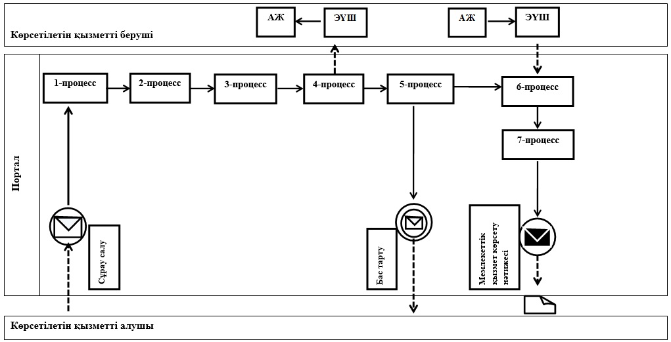

|  |  |
| --- | --- |
|  | "Неке қиюды (ерлі-зайыптылықты) тіркеу, оның ішінде азаматтық хал актілері жазбаларына өзгерістер, толықтырулар мен түзетулер енгізу" мемлекеттік көрсетілетін қызмет регламентіне 2-қосымша |

**"Неке қиюды (ерлі-зайыптылықты) тіркеу, оның ішінде азаматтық хал актілері жазбаларына өзгерістер, толықтырулар мен түзетулер енгізу" мемлекеттік қызмет көрсетудің бизнес-процестерінің анықтамалығы**

      Ескерту. 2-қосымша жаңа редакцияда – Қостанай облысы әкімдігінің 21.08.2017 № 400 қаулысымен (алғашқы ресми жарияланған күнінен кейін күнтізбелік он күн өткен соң қолданысқа енгізіледі).

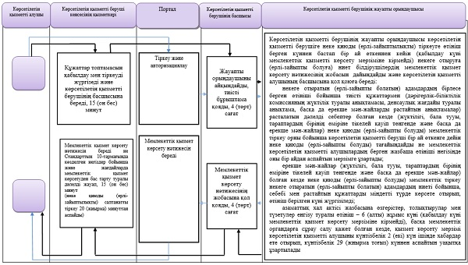

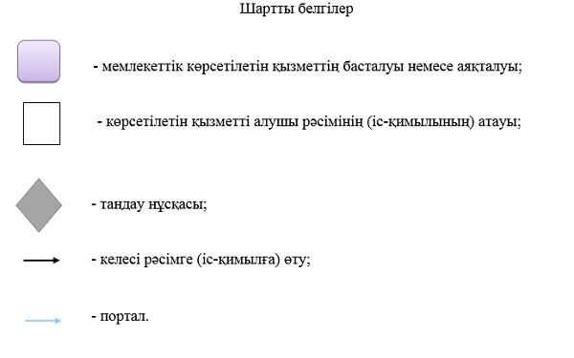

|  |  |
| --- | --- |
|  | Әкімдіктің 2016 жылғы 20 желтоқсандағы № 568 қаулысына 7-қосымша |

**"Әкелікті анықтауды тіркеу, оның ішінде азаматтық хал актілері жазбаларына өзгерістер, толықтырулар мен түзетулер енгізу" мемлекеттік көрсетілетін қызмет регламенті**

**1. Жалпы ережелер**

      1. "Әкелікті анықтауды тіркеу, оның ішінде азаматтық хал актілері жазбаларына өзгерістер, толықтырулар мен түзетулер енгізу" мемлекеттік қызметін (бұдан әрі - мемлекеттік көрсетілетін қызмет) аудандардың және облыстық маңызы бар қалалардың жергілікті атқарушы органдары (бұдан әрі - көрсетілетін қызметті беруші) көрсетеді.  
      Өтінішті қабылдау және мемлекеттік қызмет көрсету нәтижесін беру көрсетілетін қызметті беруші, сондай-ақ кенттердің, ауылдардың, ауылдық округтердің әкімдері арқылы жүзеге асырылады.  
      2. Мемлекеттік қызмет көрсету нысаны: қағаз түрінде.  
      3. Мемлекеттік қызметті көрсетудің нәтижесі:  
      жеке басын куәландыратын құжатты көрсеткен кезде қағаз жеткізгіштегі әке болуды анықтау туралы куәлік, енгізілген өзгерістерімен, толықтыруларымен және түзетулерімен әке болуды анықтау туралы қайталама куәлік не "Азаматтық хал актілерін тіркеу және апостильдеу мәселелері бойынша мемлекеттік көрсетілетін қызметтер стандарттарын бекіту туралы" Қазақстан Республикасы Әділет министрінің 2015 жылғы 17 сәуірдегі № 219 бұйрығымен бекітілген "Әкелікті анықтауды тіркеу, оның ішінде азаматтық хал актілері жазбаларына өзгерістер, толықтырулар мен түзетулер енгізу" мемлекеттік қызмет стандартының (Нормативтік-құқықтық актілерді мемлекеттік тіркеу тізілімінде № 11374 болып тіркелген) (бұдан әрі – Стандарт) 9-1-тармағымен көзделген негіздер мен жағдайлар бойынша мемлекеттік қызмет көрсетуден бас тарту туралы дәлелді жауап.  
      Мемлекеттік қызмет көрсету нәтижесін ұсыну нысаны: қағаз түрінде.

**2. Мемлекеттік қызмет көрсету процесінде көрсетілетін қызметті берушінің құрылымдық бөлімшелерінің (қызметкерлерінің) іс-қимыл тәртібін сипаттау**

      4. Мемлекеттік қызмет көрсету бойынша рәсімді (іс-қимылды) бастауға негіздеме Стандарттың 9-тармағына сәйкес өтініш пен құжаттар (бұдан әрі – құжаттар топтамасы) болып табылады.  
      5. Мемлекеттік қызметті көрсету процесінің құрамына кіретін рәсімнің (іс-қимылдың) мазмұны:  
      көрсетілетін қызметті берушінің кеңсе қызметкері құжаттар топтамасын қабылдайды және тіркейді және көрсетілетін қызметті берушінің басшысына береді, 15 (он бес) минут.  
      Рәсімнің (іс-қимылдың) нәтижесі - құжаттар топтамасын қабылдау және тіркеу;  
      2) көрсетілетін қызметті берушінің басшысы жауапты орындаушыны айқындайды және тиісті бұрыштама қояды және жауапты орындаушыға береді, 4 (төрт) сағат.  
      Рәсімнің (іс-қимылдың) нәтижесі - көрсетілетін қызметті беруші басшысының бұрыштамасы;  
      3) көрсетілетін қызметті берушінің жауапты орындаушысы мемлекеттік қызмет көрсету нәтижесінің жобасын дайындайды және көрсетілетін қызметті берушінің басшысына береді, 1 (бір) жұмыс күні;  
      егер туу туралы акт жазбасы басқа аймақта болса, көрсетілетін қызметті беруші акт жазбасының көшірмесін сұратады, көрсетілетін қызметті алушыны 2 (екі) күнтізбелік күн ішінде хабардар ете отырып, мемлекеттік қызмет көрсету мерзімі күнтізбелік 29 (жиырма тоғыз) күннен аспайтын уақытқа ұзартылады;  
      азаматтық хал актісі жазбасына өзгерістер, толықтырулар мен түзетулер енгізу туралы өтініш - 6 (алты) жұмыс күні (қабылданған күн мемлекеттік қызмет көрсету мерзіміне кірмейді), басқа мемлекеттік органдарға сұрау салу қажет болған кезде қызмет көрсету мерзімі көрсетілетін қызметті алушыны күнтізбелік 2 (екі) күн ішінде хабардар ете отырып, күнтізбелік 29 (жиырма тоғыз) күннен аспайтын уақытқа ұзартылады.  
      Рәсімнің (іс-қимылдың) нәтижесі – мемлекеттік қызмет көрсету нәтижесінің жобасы;  
      4) көрсетілетін қызметті берушінің басшысы мемлекеттік қызмет көрсету нәтижесінің жобасына қол қояды және кеңсе қызметкеріне береді, 4 (төрт) сағат.  
      Рәсімнің (іс-қимылдың) нәтижесі – қол қойылған мемлекеттік қызмет көрсету нәтижесі;  
      5) көрсетілетін қызметті берушінің кеңсе қызметкері мемлекеттік қызмет көрсету нәтижесін береді, 15 (он бес) минут.   
      Рәсімнің (іс-қимылдың) нәтижесі - мемлекеттік қызмет көрсету нәтижесін беру.  
      Ескерту. 5-тармаққа өзгеріс енгізілді – Қостанай облысы әкімдігінің 21.08.2017 № 400 қаулысымен (алғашқы ресми жарияланған күнінен кейін күнтізбелік он күн өткен соң қолданысқа енгізіледі).

**3. Мемлекеттік қызмет көрсету процесінде көрсетілетін қызметті берушінің құрылымдық бөлімшелерінің (қызметкерлерінің) өзара іс-қимыл тәртібін сипаттау**

      6. Мемлекеттік қызмет көрсету процесіне қатысатын көрсетілетін қызметті берушінің құрылымдық бөлімшелерінің тізбесі:  
      көрсетілетін қызметті берушінің кеңсе қызметкері;  
      көрсетілетін қызметті берушінің басшысы;  
      көрсетілетін қызметті берушінің жауапты орындаушысы.  
      7. Көрсетілетін қызметті берушінің құрылымдық бөлімшелері (қызметкерлері) арасындағы рәсімдердің (іс-қимылдардың) реттілігін сипаттау:  
      1) көрсетілетін қызметті берушінің кеңсе қызметкері құжаттар топтамасын қабылдау мен тіркеуді жүргізеді және көрсетілетін қызметті берушінің басшысына береді, 15 (он бес) минут;  
      2) көрсетілетін қызметті берушінің басшысы жауапты орындаушыны айқындайды және тиісті бұрыштама қояды және көрсетілетін қызметті берушінің жауапты орындаушысына береді, 4 (төрт) сағат;  
      3) көрсетілетін қызметті берушінің жауапты орындаушысы мемлекеттік қызмет көрсету нәтижесінің жобасын дайындайды және көрсетілетін қызметті берушінің басшысына береді, 1 (бір) жұмыс күні;  
      егер туу туралы акт жазбасы басқа аймақта болса, көрсетілетін қызметті беруші акт жазбасының көшірмесін сұратады, көрсетілетін қызметті алушыны 2 (екі) күнтізбелік күн ішінде хабардар ете отырып, мемлекеттік қызмет көрсету мерзімі күнтізбелік 29 (жиырма тоғыз) күннен аспайтын уақытқа ұзартылады;  
      азаматтық хал актісі жазбасына өзгерістер, толықтырулар мен түзетулер енгізу туралы өтініш - 6 (алты) жұмыс күні (қабылданған күн мемлекеттік қызмет көрсету мерзіміне кірмейді), басқа мемлекеттік органдарға сұрау салу қажет болған кезде қызмет көрсету мерзімі көрсетілетін қызметті алушыны күнтізбелік 2 (екі) күн ішінде хабардар ете отырып, күнтізбелік 29 (жиырма тоғыз) күннен аспайтын уақытқа ұзартылады;  
      4) көрсетілетін қызметті берушінің басшысы мемлекеттік қызмет көрсету нәтижесіне қол қояды және көрсетілетін қызметті берушінің кеңсе қызметкеріне береді, 4 (төрт) сағат;  
      5) көрсетілетін қызметті берушінің кеңсе қызметкері көрсетілетін қызметті алушыға мемлекеттік қызмет көрсету нәтижесін береді, 15 (он бес) минут.  
      Ескерту. 7-тармаққа өзгеріс енгізілді – Қостанай облысы әкімдігінің 21.08.2017 № 400 қаулысымен (алғашқы ресми жарияланған күнінен кейін күнтізбелік он күн өткен соң қолданысқа енгізіледі).

**4. "Азаматтарға арналған үкімет" мемлекеттік корпорациясымен және (немесе) өзге де көрсетілетін қызметті берушілермен өзара іс-қимыл жасасу тәртібін, сондай-ақ мемлекеттік қызмет көрсету процесінде ақпараттық жүйелерді пайдалану тәртібін сипаттау**

      8. Мемлекеттік қызмет "Азаматтарға арналған үкімет" мемлекеттік корпорациясы" коммерциялық емес акционерлік қоғамының Қостанай облысы бойынша филиалы – "Халыққа қызмет көрсету орталығы" департаменті мен www.egov.kz "электрондық үкімет" веб-порталы арқылы көрсетілмейді.  
      9. Мемлекеттік қызмет көрсету процесінде рәсімдердің (іс-қимылдардың) ретін, көрсетілетін қызметті берушінің құрылымдық бөлімшелерінің (қызметкерлерінің) өзара іс-қимылдарының толық сипаттамасы мемлекеттік қызмет көрсетудің бизнес-процестерінің анықтамалығында осы Регламенттің қосымшасына сәйкес көрсетіледі.

|  |  |
| --- | --- |
|  | "Әкелікті анықтауды тіркеу, оның ішінде азаматтық хал актілері жазбаларына өзгерістер, толықтырулар мен түзетулер енгізу" мемлекеттік көрсетілетін қызмет регламентіне қосымша |

**"Әкелікті анықтауды тіркеу, оның ішінде азаматтық хал актілері жазбаларына өзгерістер, толықтырулар мен түзетулер енгізу" мемлекеттік қызмет көрсетудің бизнес-процестерінің анықтамалығы**

      Ескерту. Қосымша жаңа редакцияда – Қостанай облысы әкімдігінің 21.08.2017 № 400 қаулысымен (алғашқы ресми жарияланған күнінен кейін күнтізбелік он күн өткен соң қолданысқа енгізіледі)

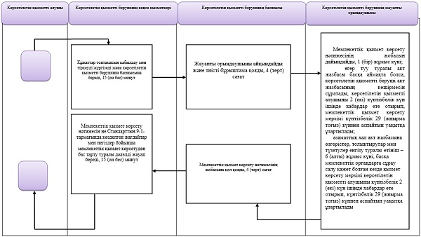

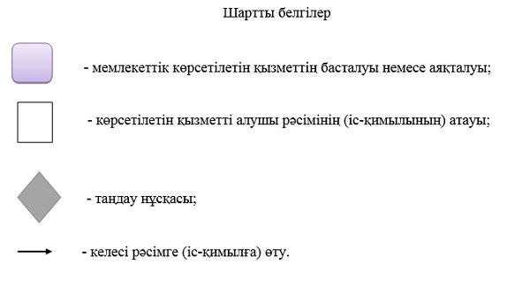

|  |  |
| --- | --- |
|  | Әкімдіктің 2016 жылғы 20 желтоқсандағы № 568 қаулысына 8-қосымша |

**"Азаматтық хал актілерінің жазбаларын қалпына келтіру" мемлекеттік көрсетілетін қызмет регламенті**

**1. Жалпы ережелер**

      1. "Азаматтық хал актілерінің жазбаларын қалпына келтіру" мемлекеттік қызметін (бұдан әрі - мемлекеттік көрсетілетін қызмет) аудандардың және облыстық маңызы бар қалалардың жергілікті атқарушы органдары (бұдан әрі – көрсетілетін қызметті беруші) көрсетеді.  
      Өтінішті қабылдау және мемлекеттік қызмет көрсету нәтижесін беру мынадай баламалы негізде:  
      1) аудандардың және облыстық маңызы бар қалалардың жергілікті атқарушы органы, кенттердің, ауылдардың, ауылдық округтердің әкімдері;  
      2) "Азаматтарға арналған үкімет" мемлекеттік корпорациясы" коммерциялық емес акционерлік қоғамының Қостанай облысы бойынша филиалы – "Халыққа қызмет көрсету орталығы" департаменті (бұдан әрі – Мемлекеттік корпорация) арқылы жүзеге асырылады.  
      2. Мемлекеттік қызметті көрсету нысаны: қағаз түрінде.  
      3. Мемлекеттік қызметті көрсету нәтижесі: жеке басын куәландыратын құжатты көрсеткен кезде, қағаз жеткізгіште азаматтық хал актісін мемлекеттік тіркеу туралы куәлік не "Азаматтық хал актілерін тіркеу және апостильдеу мәселелері бойынша мемлекеттік көрсетілетін қызметтер стандарттарын бекіту туралы" Қазақстан Республикасы Әділет министрінің 2015 жылғы 17 сәуірдегі № 219 бұйрығымен бекітілген "Азаматтық хал актілерінің жазбаларын қалпына келтіру" мемлекеттік қызмет стандартының (Нормативтік-құқықтық актілерді мемлекеттік тіркеу тізілімінде № 11374 болып тіркелген) (бұдан әрі – Стандарт) 10-тармағымен көзделген негіздер мен жағдайлар бойынша мемлекеттік қызмет көрсетуден бас тарту туралы дәлелді жауап.  
      Мемлекеттік қызмет көрсету нәтижесін ұсыну нысаны: қағаз түрінде.

**2. Мемлекеттік қызмет көрсету процесінде көрсетілетін қызметті берушінің құрылымдық бөлімшелерінің (қызметкерлерінің) іс-қимыл тәртібін сипаттау**

      4. Мемлекеттік қызмет көрсету бойынша рәсімді (іс-қимылды) бастауға негіздеме Стандарттың 9-тармағына сәйкес өтініш пен құжаттар (бұдан әрі – құжаттар топтамасы) болып табылады.  
      5. Мемлекеттік қызметті көрсету процесінің құрамына кіретін рәсімнің (іс-қимылдың) мазмұны:  
      1) көрсетілетін қызметті берушінің кеңсе қызметкері құжаттар топтамасын қабылдайды және тіркейді және көрсетілетін қызметті берушінің басшысына береді, 15 (он бес) минут.  
      Рәсімнің (іс-қимылдың) нәтижесі – құжаттар топтамасын қабылдау және тіркеу;  
      2) көрсетілетін қызметті берушінің басшысы жауапты орындаушыны айқындайды және тиісті бұрыштама қояды және жауапты орындаушыға береді, 4 (төрт) сағат.  
      Рәсімнің (іс-қимылдың) нәтижесі – көрсетілетін қызметті беруші басшысының бұрыштамасы;

      3) көрсетілетін қызметті берушінің жауапты орындаушысы мемлекеттік қызмет көрсету нәтижесінің жобасын дайындайды және көрсетілетін қызметті берушінің басшысына береді: "АХАЖ" тіркеу пункті ақпараттық жүйесінде акт жазбаларының электрондық нұсқалары болған кезде – 6 (алты) жұмыс күні (қабылданған күн мемлекеттік қызмет көрсету мерзіміне кірмейді), басқа мемлекеттік органдарға сұрау салу және қосымша зерделеу немесе тексеру қажет болған кезде - күнтізбелік 29 (жиырма тоғыз) күннен аспайтын уақытқа ұзартылады, ол туралы көрсетілетін қызметті алушыға қарау мерзімі ұзартылған кезден бастап күнтізбелік 2 (екі) күн ішінде хабар беріледі.

      Рәсімнің (іс-қимылдың) нәтижесі – мемлекеттік қызмет көрсету нәтижесінің жобасы;  
      4) көрсетілетін қызметті берушінің басшысы мемлекеттік қызмет көрсету нәтижесінің жобасына қол қояды және кеңсе қызметкеріне береді, 4 (төрт) сағат.  
      Рәсімнің (іс-қимылдың) нәтижесі – қол қойылған мемлекеттік қызмет көрсету нәтижесі;  
      5) көрсетілетін қызметті берушінің кеңсе қызметкері мемлекеттік қызмет көрсету нәтижесін береді, 15 (он бес) минут.  
      Рәсімнің (іс-қимылдың) нәтижесі – мемлекеттік қызмет көрсету нәтижесін беру.  
      Ескерту. 5-тармаққа өзгеріс енгізілді – Қостанай облысы әкімдігінің 21.08.2017 № 400 қаулысымен (алғашқы ресми жарияланған күнінен кейін күнтізбелік он күн өткен соң қолданысқа енгізіледі).

**3. Мемлекеттік қызмет көрсету процесінде көрсетілетін қызметті берушінің құрылымдық бөлімшелерінің (қызметкерлерінің) өзара іс-қимыл тәртібін сипаттау**

      6. Мемлекеттік қызмет көрсету процесіне қатысатын көрсетілетін қызметті берушінің құрылымдық бөлімшелерінің тізбесі:  
      көрсетілетін қызметті берушінің кеңсе қызметкері;  
      көрсетілетін қызметті берушінің басшысы;  
      көрсетілетін қызметті берушінің жауапты орындаушысы.  
      7. Көрсетілетін қызметті берушінің құрылымдық бөлімшелері (қызметкерлері) арасындағы рәсімдердің (іс-қимылдардың) реттілігін сипаттау:  
      1) көрсетілетін қызметті берушінің кеңсе қызметкері құжаттар топтамасын қабылдайды және тіркейді және көрсетілетін қызметті берушінің басшысына береді, 15 (он бес) минут;  
      2) көрсетілетін қызметті берушінің басшысы жауапты орындаушыны айқындайды және тиісті бұрыштама қояды және жауапты орындаушыға береді, 4 (төрт) сағат;  
      3) көрсетілетін қызметті берушінің жауапты орындаушысы мемлекеттік қызмет көрсету нәтижесінің жобасын дайындайды және көрсетілетін қызметті берушінің басшысына береді: "АХАЖ" тіркеу пункті ақпараттық жүйесінде акт жазбаларының электрондық нұсқалары болған кезде – 6 (алты) жұмыс күні (қабылданған күн мемлекеттік қызмет көрсету мерзіміне кірмейді), басқа мемлекеттік органдарға сұрау салу және қосымша зерделеу немесе тексеру қажет болған кезде – күнтізбелік 29 (жиырма тоғыз) күннен аспайтын уақытқа ұзартылады, ол туралы көрсетілетін қызметті алушыға қарау мерзімі ұзартылған кезден бастап күнтізбелік 2 (екі) күн ішінде хабар беріледі;  
      4) көрсетілетін қызметті берушінің басшысы мемлекеттік қызмет көрсету нәтижесінің жобасына қол қояды және кеңсе қызметкеріне береді, 4 (төрт) сағат;  
      5) көрсетілетін қызметті берушінің кеңсе қызметкері мемлекеттік қызмет көрсету нәтижесін көрсетілетін қызметті алушыға береді, 15 (он бес) минут.  
      Ескерту. 7-тармаққа өзгеріс енгізілді – Қостанай облысы әкімдігінің 21.08.2017 № 400 қаулысымен (алғашқы ресми жарияланған күнінен кейін күнтізбелік он күн өткен соң қолданысқа енгізіледі).

**4. "Азаматтарға арналған үкімет" мемлекеттік корпорациясымен және (немесе) өзге де көрсетілетін қызметті берушілермен өзара іс-қимыл жасасу тәртібін, сондай-ақ мемлекеттік қызмет көрсету процесінде ақпараттық жүйелерді пайдалану тәртібін сипаттау**

      8. Мемлекеттік корпорацияға жүгіну тәртібін сипаттау, көрсетілетін қызметті алушының сұрау салуын өңдеу ұзақтығы:  
      1) Мемлекеттік корпорация қызметкері ұсынылған құжаттар топтамасының толықтығын тексереді және 15 (он бес) минут ішінде:  
      Стандарттың 10-тармағында көзделген негіздер бойынша құжаттар топтамасын қабылдаудан бас тартады және Стандарттың 3-қосымшасына сәйкес нысан бойынша құжаттардың топтамасын қабылдаудан бас тартқаны туралы қолхат береді;  
      құжаттар топтамасының толық ұсынылған жағдайында сұрау салудың нөмірі мен қабылданған күні, сұратылып отырған мемлекеттік көрсетілетін қызметтің түрі, қоса берілген құжаттардың саны мен атауы, құжаттарды беру күні (уақыты) және орны, құжаттарды ресімдеуге қабылдаған Мемлекеттік корпорация қызметкерінің тегі, аты, әкесінің аты, көрсетілетін қызметті алушының тегі, аты, әкесінің аты (бар болған жағдайда), уәкілетті өкілдің тегі, аты, әкесінің аты (бар болған жағдайда) және олардың байланыс телефондары көрсетілген қолхат береді;  
      Мемлекеттік корпорация қызметкері, егер Қазақстан Республикасының заңдарында өзгеше көзделмесе, ақпараттық жүйелерде қамтылған, заңмен қорғалатын құпияны құрайтын ақпаратты пайдалануға көрсетілетін қызметті алушының жазбаша келісімін алады;  
      2) Мемлекеттік корпорация қызметкері құжаттар топтамасын көрсетілетін қызметті берушіге курьерлік немесе осыған уәкілетті өзге де байланыс арқылы жібереді, 1 (бір) күн ішінде;  
      3) көрсетілетін қызметті беруші мемлекеттік қызмет көрсету нәтижесін дайындайды және Регламенттің 7-тармағында көрсетілген мерзімде Мемлекеттік корпорацияға жібереді;  
      4) Мемлекеттік корпорацияда дайын құжаттарды беру көрсетілетін қызметті алушының жеке басын куәландыратын құжатты ұсынған кезде (немесе нотариатта куәландырылған сенімхат бойынша оның өкілінің) қолхат негізінде жүзеге асырылады, 15 (он бес) минут.  
      9. Мемлекеттік қызмет www.egov.kz "электрондық үкімет" веб-порталы арқылы көрсетілмейді.  
      10. Мемлекеттік қызмет көрсету процесінде рәсімдердің (іс-қимылдардың) ретін, көрсетілетін қызметті берушінің құрылымдық бөлімшелерінің (қызметкерлерінің) өзара іс-қимылдарының толық сипаттамасы мемлекеттік қызмет көрсетудің бизнес-процестерінің анықтамалығында осы Регламенттің қосымшасына сәйкес көрсетіледі.

|  |  |
| --- | --- |
|  | "Азамакттық хал актілерінің жазбаларын қалпына келтіру" мемлекеттік көрсетілетін қызмет регламентіне қосымша |

**"Азаматтық хал актілерінің жазбаларын қалпына келтіру" мемлекеттік қызмет көрсетудің бизнес-процестерінің анықтамалығы**

      Ескерту. Қосымша жаңа редакцияда – Қостанай облысы әкімдігінің 21.08.2017 № 400 қаулысымен (алғашқы ресми жарияланған күнінен кейін күнтізбелік он күн өткен соң қолданысқа енгізіледі).

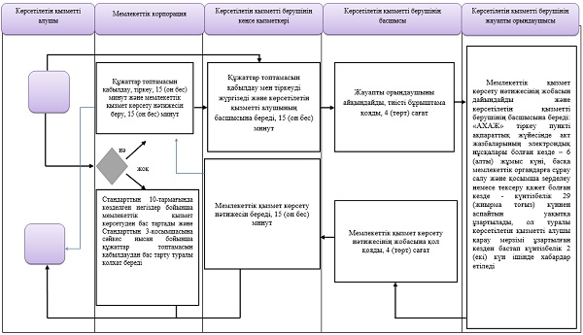

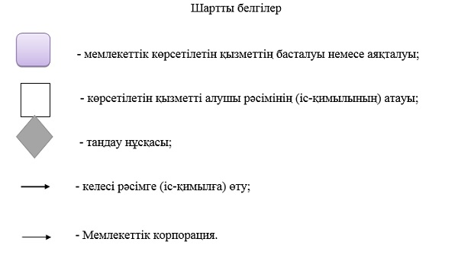

|  |  |
| --- | --- |
|  | Әкімдіктің 2016 жылғы 20 желтоқсандағы № 568 қаулысына 9-қосымша |

**"Бала асырап алуды тіркеу, оның ішінде азаматтық хал актілері жазбаларына өзгерістер, толықтырулар мен түзетулер енгізу" мемлекеттік көрсетілетін қызмет регламенті**

**1. Жалпы ережелер**

      1. "Бала асырап алуды тіркеу, оның ішінде азаматтық хал актілері жазбаларына өзгерістер, толықтырулар мен түзетулер енгізу" мемлекеттік қызметін (бұдан әрі - мемлекеттік көрсетілетін қызмет) аудандардың және облыстық маңызы бар қалалардың жергілікті атқарушы органдары (бұдан әрі – көрсетілетін қызметті беруші) көрсетеді.  
      Өтінішті қабылдау және мемлекеттік қызмет көрсету нәтижесін беру көрсетілетін қызметті беруші, сондай-ақ кенттердің, ауылдардың, ауылдық округтердің әкімдері арқылы жүзеге асырылады.  
      2. Мемлекеттік қызмет көрсету нысаны: қағаз түрінде.  
      3. Мемлекеттік қызметті көрсету нәтижесі:  
      жеке басын куәландыратын құжатты көрсеткен кезде қағаз жеткізгіштегі бала асырап алу туралы және туу туралы куәлік, енгізілген өзгерістерімен, толықтыруларымен және түзетулерімен бала асырап алу туралы қайталама куәлік не "Азаматтық хал актілерін тіркеу және апостильдеу мәселелері бойынша мемлекеттік көрсетілетін қызметтер стандарттарын бекіту туралы" Қазақстан Республикасы Әділет министрінің 2015 жылғы 17 сәуірдегі № 219 бұйрығымен бекітілген "Бала асырап алуды тіркеу, оның ішінде азаматтық хал актілері жазбаларына өзгерістер, толықтырулар мен түзетулер енгізу" мемлекеттік қызмет стандартының (Нормативтік-құқықтық актілерді мемлекеттік тіркеу тізілімінде № 11374 болып тіркелген) (бұдан әрі – Стандарт) 9-1-тармағымен көзделген негіздер мен жағдайлар бойынша мемлекеттік қызмет көрсетуден бас тарту туралы дәлелді жауап.  
      Мемлекеттік қызмет көрсету нәтижесін ұсыну нысаны: қағаз түрінде.

**2. Мемлекеттік қызмет көрсету процесінде көрсетілетін қызметті берушінің құрылымдық бөлімшелерінің (қызметкерлерінің) іс-қимыл тәртібін сипаттау**

      4. Мемлекеттік қызмет көрсету бойынша рәсімді (іс-қимылды) бастауға негіздеме Стандарттың 9-тармағына сәйкес өтініш пен құжаттар (бұдан әрі – құжаттар топтамасы) болып табылады.  
      5. Мемлекеттік қызметті көрсету процесінің құрамына кіретін рәсімнің (іс-қимылдың) мазмұны, оның орындалу ұзақтығы:  
      1) көрсетілетін қызметті берушінің кеңсе қызметкері құжаттар топтамасын қабылдайды және тіркейді және көрсетілетін қызметті берушінің басшысына береді, 15 (он бес) минут.  
      Рәсімнің (іс-қимылдың) нәтижесі – құжаттар топтамасын қабылдау және тіркеу;  
      2) көрсетілетін қызметті берушінің басшысы жауапты орындаушыны айқындайды және тиісті бұрыштама қояды және жауапты орындаушыға береді, 1 (бір) сағат.  
      Рәсімнің (іс-қимылдың) нәтижесі – көрсетілетін қызметті беруші басшысының бұрыштамасы;  
      3) көрсетілетін қызметті берушінің жауапты орындаушысы мемлекеттік қызмет көрсету нәтижесінің жобасын дайындайды және көрсетілетін қызметті берушінің басшысына береді:  
      бала асырап алуды тіркеу – 1 (бір) жұмыс күні;  
      азаматтық хал актісі жазбасына өзгерістер, толықтырулар мен түзетулер енгізу туралы өтініш – 6 (алты) жұмыс күні (қабылданған күн мемлекеттік қызмет көрсету мерзіміне кірмейді), басқа мемлекеттік органдарға сұрау салу қажет болған кезде қызмет көрсету мерзімі көрсетілетін қызметті алушыны күнтізбелік 2 (екі) күн ішінде хабардар ете отырып, күнтізбелік 29 (жиырма тоғыз) күннен аспайтын уақытқа ұзартылады.  
      Рәсімнің (іс-қимылдың) нәтижесі – мемлекеттік қызмет көрсету нәтижесінің жобасы;  
      4) көрсетілетін қызметті берушінің басшысы мемлекеттік қызмет көрсету нәтижесінің жобасына қол қояды және кеңсе қызметкеріне береді, 1 (бір) сағат.  
      Рәсімнің (іс-қимылдың) нәтижесі – қол қойылған мемлекеттік қызмет көрсету нәтижесі;  
      5) көрсетілетін қызметті берушінің жауапты орындаушысы мемлекеттік қызмет көрсету нәтижесін береді, 15 (он бес) минут.  
      Рәсімнің (іс-қимылдың) нәтижесі – мемлекеттік қызмет көрсету нәтижесін беру.  
      Ескерту. 5-тармаққа өзгеріс енгізілді – Қостанай облысы әкімдігінің 21.08.2017 № 400 қаулысымен (алғашқы ресми жарияланған күнінен кейін күнтізбелік он күн өткен соң қолданысқа енгізіледі).

**3. Мемлекеттік қызмет көрсету процесінде көрсетілетін қызметті берушінің құрылымдық бөлімшелерінің (қызметкерлерінің) өзара іс-қимыл тәртібін сипаттау**

      6. Мемлекеттік қызмет көрсету процесіне қатысатын көрсетілетін қызметті берушінің құрылымдық бөлімшелерінің тізбесі:  
      көрсетілетін қызметті берушінің кеңсе қызметкері;  
      көрсетілетін қызметті берушінің басшысы;  
      көрсетілетін қызметті берушінің жауапты орындаушысы.  
      7. Көрсетілетін қызметті берушінің құрылымдық бөлімшелері (қызметкерлері) арасындағы рәсімдердің (іс-қимылдардың) реттілігін сипаттау:  
      1) көрсетілетін қызметті берушінің кеңсе қызметкері құжаттар топтамасын қабылдайды және тіркейді және көрсетілетін қызметті берушінің басшысына береді, 15 (он бес) минут;  
      2) көрсетілетін қызметті берушінің басшысы жауапты орындаушыны айқындайды және тиісті бұрыштама қояды және жауапты орындаушыға береді, 1 (бір) сағат;  
      3) көрсетілетін қызметті берушінің жауапты орындаушысы мемлекеттік қызмет көрсету нәтижесінің жобасын дайындайды және көрсетілетін қызметті берушінің басшысына береді:  
      бала асырап алуды тіркеу – 1 (бір) жұмыс күні;  
      азаматтық хал акт жазбасына өзгерістер, толықтырулар мен түзетулер енгізу туралы өтініш – 6 (алты) жұмыс күні (қабылданған күн мемлекеттік қызмет көрсету мерзіміне кірмейді), басқа мемлекеттік органдарға сұрау салу қажет болған кезде қызмет көрсету мерзімі көрсетілетін қызметті алушыны күнтізбелік 2 (екі) күн ішінде хабардар ете отырып, күнтізбелік 29 (жиырма тоғыз) күннен аспайтын уақытқа ұзартылады;  
      4) көрсетілетін қызметті берушінің басшысы мемлекеттік қызмет көрсету нәтижесінің жобасына қол қояды және көрсетілетін қызметті берушінің кеңсе қызметкеріне береді, 1 (бір) сағат;  
      5) көрсетілетін қызметті берушінің кеңсе қызметкері көрсетілетін қызметті алушыға мемлекеттік қызмет көрсету нәтижесін береді, 15 (он бес) минут.  
      Ескерту. 7-тармаққа өзгеріс енгізілді – Қостанай облысы әкімдігінің 21.08.2017 № 400 қаулысымен (алғашқы ресми жарияланған күнінен кейін күнтізбелік он күн өткен соң қолданысқа енгізіледі).

**4. "Азаматтарға арналған үкімет" мемлекеттік корпорациясымен және (немесе) өзге де көрсетілетін қызметті берушілермен өзара іс-қимыл жасасу тәртібін, сондай-ақ мемлекеттік қызмет көрсету процесінде ақпараттық жүйелерді пайдалану тәртібін сипаттау**

      8. Мемлекеттік қызмет "Азаматтарға арналған үкімет" мемлекеттік корпорациясы" коммерциялық емес акционерлік қоғамының Қостанай облысы бойынша филиалы – "Халыққа қызмет көрсету орталығы" департаменті мен www.egov.kz "электрондық үкімет" веб-порталы арқылы көрсетілмейді.  
      9. Мемлекеттік қызмет көрсету процесінде рәсімдердің (іс-қимылдардың) ретін, көрсетілетін қызметті берушінің құрылымдық бөлімшелерінің (қызметкерлерінің) өзара іс-қимылдарының толық сипаттамасы мемлекеттік қызмет көрсетудің бизнес-процестерінің анықтамалығында осы Регламенттің қосымшасына сәйкес көрсетіледі.

|  |  |
| --- | --- |
|  | "Бала асырап алуды тіркеу, оның ішінде азаматтық хал актілері жазбаларына өзгерістер, толықтырулар мен түзетулер енгізу" мемлекеттік көрсетілетін қызмет регламентіне қосымша |

**"Бала асырап алуды тіркеу, оның ішінде азаматтық хал актілері жазбаларына өзгерістер, толықтырулар мен түзетулер енгізу" мемлекеттік қызмет көрсетудің бизнес-процестерінің анықтамалығы**

      Ескерту. Қосымша жаңа редакцияда – Қостанай облысы әкімдігінің 21.08.2017 № 400 қаулысымен (алғашқы ресми жарияланған күнінен кейін күнтізбелік он күн өткен соң қолданысқа енгізіледі).

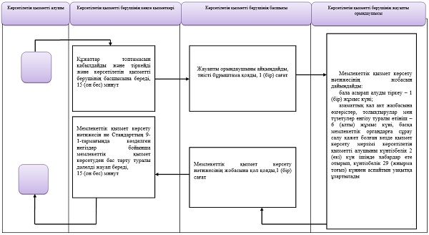

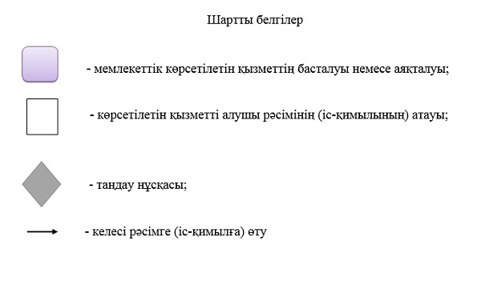

|  |  |
| --- | --- |
|  | Әкімдіктің 2016 жылғы 20 желтоқсандағы № 568 қаулысына 10-қосымша |

**"Азаматтық хал актілері жазбаларын жою"**  
**мемлекеттік көрсетілетін қызмет регламенті**

      Ескерту. Қаулы регламентпен толықтырылды - Қостанай облысы әкімдігінің 21.08.2017 № 400 қаулысымен (алғашқы ресми жарияланған күнінен кейін күнтізбелік он күн өткен соң қолданысқа енгізіледі).

**1. Жалпы ережелер**

      1. "Азаматтық хал актілері жазбаларын жою" мемлекеттік көрсетілетін қызметін (бұдан әрі – мемлекеттік көрсетілетін қызмет) аудандардың және облыстық маңызы бар қалалардың жергілікті атқарушы органдары (бұдан әрі – көрсетілетін қызметті беруші) көрсетеді.

      Өтінішті қабылдау және мемлекеттік қызмет көрсету нәтижесін беру көрсетілетін қызметті беруші, сондай-ақ кенттер, ауылдар, ауылдық округтер әкімдері арқылы жүзеге асырылады.

      2. Мемлекеттік қызметті көрсету нысаны: қағаз түрінде.

      3. Мемлекеттік қызметті көрсету нәтижесі:

      азаматтық хал акті жазбасының күшін мүдделі тараптардың өтініші бойынша, сондай-ақ сот шешiмi негiзiнде жойған кезде - азаматтық хал акті жазбасының күшін жою туралы тіркеуші органның жауабы;

      әке болуды анықтау, бала асырап алу (алғашқы қалыптастырылған жеке сәйкестендіру нөмірін қалпына келтірумен), атын, тегін, әкесiнiң атын өзгерту туралы жазбалардың күшін жойған кезде - бастапқы деректермен қайталама туу туралы куәлік, қажет болған жағдайда, туу туралы анықтама;

      неке бұзу туралы акт жазбасының күшiн жойған кезде - тиісті некені қию туралы куәлік;

      не болмаса Қазақстан Республикасы Әділет министрінің 2015 жылғы 17 сәуірдегі № 219 "Азаматтық хал актілерін тіркеу және апостильдеу мәселелері бойынша мемлекеттік көрсетілетін қызметтер стандарттарын бекіту туралы" бұйрығымен (Нормативтік құқықтық актілерді мемлекеттік тіркеу тізілімінде № 11374 болып тіркелген) бекітілген мемлекеттік көрсетілетін қызмет стандартының (бұдан әрі – Стандарт) 10-тармағында көзделген жағдайларда және негіздер бойынша жеке басын куәландыратын құжатты көрсеткен кезде мемлекеттік қызмет көрсетуден бас тарту туралы қағаз жеткізгіштегі дәлелді жауап.

      Мемлекеттік қызмет көрсету нәтижесінің нысаны: қағаз түрінде.

**2. Мемлекеттік қызмет көрсету процесінде көрсетілетін қызметті берушінің құрылымдық бөлімшелерінің (қызметкерлерінің) іс-қимылы тәртібін сипаттау**

      4. Мемлекеттік қызмет көрсету бойынша рәсімді (іс-қимылды) бастауға негіздеме Стандарттың 9-тармағына сәйкес өтініш пен құжаттар (бұдан әрі – құжаттар топтамасы) болып табылады.

      5. Мемлекеттік қызмет көрсету процесінің құрамына кіретін рәсімнің (іс-қимылдың) мазмұны:

      1) көрсетілетін қызметті берушінің кеңсе қызметкері құжаттар топтамасын қабылдайды және тіркейді 15 (он бес) минут және көрсетілетін қызметті берушінің басшысына береді.

      Рәсімнің (іс-қимылдың) нәтижесі – құжаттар топтамасын қабылдау және тіркеу;

      2) көрсетілетін қызметті берушінің басшысы жауапты орындаушыны айқындайды, тиісті бұрыштама қояды және көрсетілетін қызметті берушінің жауапты орындаушысына береді, 4 (төрт) сағат.

      Рәсімнің (іс-қимылдың) нәтижесі – көрсетілетін қызметті беруші басшысының бұрыштамасы;

      3) көрсетілетін қызметті берушінің жауапты орындаушысы мемлекеттік қызмет көрсету нәтижесінің жобасын дайындайды, бір ай ішінде (қабылдау күні мемлекеттік қызмет көрсету мерзіміне кірмейді);

      мүдделі тұлғалардың өтініші бойынша, басқа мемлекеттік органдарға сұрау салу және қосымша зерделеу немесе тексеру қажет болған кезде, қарау мерзімі қызметті алушыны қарау мерзімі ұзартылған кезден бастап көрсетілетін күнтізбелік 2 (екі) күн ішінде хабардар ете отырып, күнтізбелік 29 (жиырма тоғыз) күннен аспайтын уақытқа ұзартылады;

      азаматтық хал актілері жазбаларын жою: сот шешімінің негізінде – күнтізбелік 14 (он төрт) күн (қабылдау күні мемлекеттік қызмет көрсету мерзіміне кірмейді), басқа мемлекеттік органдарға сұрау салу қажет болған кезде, қызмет көрсету мерзімі көрсетілетін қызметті алушыны күнтізбелік 2 (екі) күн ішінде хабардар ете отырып, күнтізбелік 29 (жиырма тоғыз) күннен аспайтын уақытқа ұзартылады;

      Рәсімнің (іс-қимылдың) нәтижесі – мемлекеттік қызметті көрсету нәтижесінің жобасы;

      4) көрсетілетін қызметті берушінің басшысы мемлекеттік қызмет көрсету нәтижесінің жобасына қол қояды, 4 (төрт) сағат.

      Рәсімнің (іс-қимылдың) нәтижесі – қол қойылған мемлекеттік қызмет көрсету нәтижесі;

      5) көрсетілетін қызметті берушінің кеңсе қызметкері мемлекеттік қызмет көрсету нәтижесін береді, 15 (он бес) минут.

      Рәсімнің (іс-қимылдың) нәтижесі - мемлекеттік қызмет көрсету нәтижесін беру.

**3. Мемлекеттік қызмет көрсету процесінде көрсетілетін қызметті берушінің**  
**құрылымдық бөлімшелерінің (қызметкерлерінің) өзара іс-қимылы тәртібін сипаттау**

      6. Мемлекеттік қызмет көрсету процесіне қатысатын көрсетілетін қызметті берушінің құрылымдық бөлімшелерінің тізбесі:

      көрсетілетін қызметті берушінің кеңсе қызметкері;

      көрсетілетін қызметті берушінің басшысы;

      көрсетілетін қызметті берушінің жауапты орындаушысы.

      7. Көрсетілетін қызметті берушінің құрылымдық бөлімшелері (қызметкерлері) арасындағы рәсімдердің (іс-қимылдардың) реттілігін сипаттау:

      1) көрсетілетін қызметті берушінің кеңсе қызметкері құжаттар топтамасын қабылдау мен тіркеуді жүргізеді және көрсетілетін қызметті берушінің басшысына қарауға береді, 15 (он бес) минут;

      2) көрсетілетін қызметті берушінің басшысы жауапты орындаушыны айқындайды және тиісті бұрыштама қояды және көрсетілетін қызметті берушінің жауапты орындаушысына береді, 4 (төрт) сағат;

      3) көрсетілетін қызметті берушінің жауапты орындаушысы мемлекеттік қызмет көрсету нәтижесінің жобасын дайындайды, бір ай ішінде (қабылдау күні мемлекеттік қызмет көрсету мерзіміне кірмейді);

      мүдделі тұлғалардың өтініші бойынша, басқа мемлекеттік органдарға сұрау салу және қосымша зерделеу немесе тексеруді жүргізу қажет болған кезде, қарау мерзімі қызметті алушыны қарау мерзімі ұзартылған кезден бастап көрсетілетін күнтізбелік 2 (екі) күн ішінде хабардар ете отырып, күнтізбелік 29 (жиырма тоғыз) күннен аспайтын уақытқа ұзартылады;

      азаматтық хал актілері жазбаларын жою: сот шешімінің негізінде - күнтізбелік 14 (он төрт) күн (қабылдау күні мемлекеттік қызмет көрсету мерзіміне кірмейді), басқа мемлекеттік органдарға сұрау салу қажет болған кезде, қызмет көрсету мерзімі көрсетілетін қызметті алушыны күнтізбелік 2 (екі) күн ішінде хабардар ете отырып, күнтізбелік 29 (жиырма тоғыз) күннен аспайтын уақытқа ұзартылады;

      4) көрсетілетін қызметті берушінің басшысы мемлекеттік қызмет көрсету нәтижесінің жобасына қол қояды және кеңсе қызметкеріне береді, 4 (төрт) сағат;

      5) көрсетілетін қызметті берушінің кеңсе қызметкері көрсетілетін қызметті алушыға мемлекеттік қызмет көрсету нәтижесін береді, 15 (он бес) минут.

**4. "Азаматтарға арналған үкімет" мемлекеттік корпорациясымен**  
**және (немесе) өзге де көрсетілетін қызметті берушілермен өзара іс-қимыл тәртібін,**  
**сондай-ақ мемлекеттік қызмет көрсетупроцесінде ақпараттық жүйелерді**  
**пайдалану тәртібін сипаттау**

      8. Мемлекеттік қызмет "Азаматтарға арналған үкімет" мемлекеттік корпорациясы" коммерциялық емес акционерлік қоғамының Қостанай облысы бойынша филиалы – "Халыққа қызмет көрсету орталығы" департаменті және "электрондық үкіметтің" www.egov.kz веб-порталы арқылы көрсетілмейді.

      9. Мемлекеттік қызмет көрсету процесінде рәсімдердің (іс-қимылдардың) ретінің, көрсетілетін қызметті берушінің құрылымдық бөлімшелерінің (қызметкерлерінің) өзара іс-қимылдарының толық сипаттамасы, мемлекеттік қызмет көрсетудің бизнес-процестерінің анықтамалығында осы Регламенттің қосымшасына сәйкес көрсетіледі.

|  |  |
| --- | --- |
|  | "Азаматтық хал актілері жазбаларын жою" мемлекеттік көрсетілетін қызмет регламентіне қосымша |

**"Азаматтық хал актілері жазбаларын жою" мемлекеттік қызмет**  
**көрсетудің бизнес-процестерінің анықтамалығы**

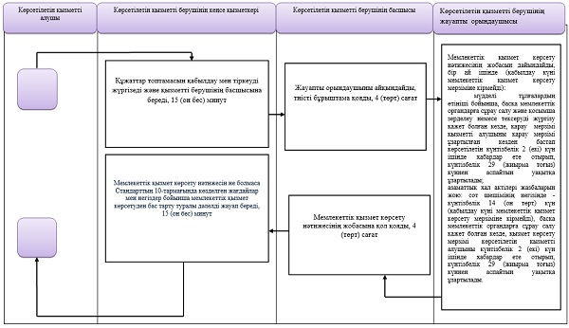

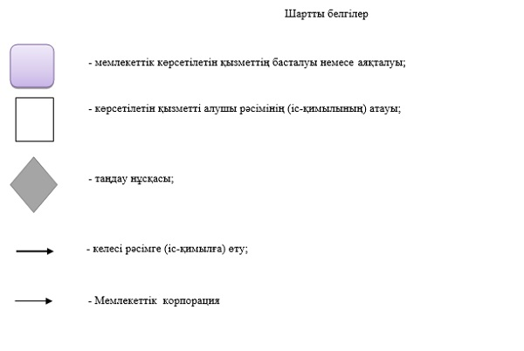

© 2012. Қазақстан Республикасы Әділет министрлігінің «Қазақстан Республикасының Заңнама және құқықтық ақпарат институты» ШЖҚ РМК